Chương
6
CÁC ĐẠI LƯỢNG TỈ LỆ

Bài 1: TỈ LỆ THỨC – DÃY TỈ SỐ BẰNG NHAU


I – KIẾN THỨC CƠ BẢN
1/ Tỉ lệ thức
  - Tỉ lệ thức là một đẳng thức giữa hai tỉ số: hoặc a:b = c:d.
  - Tính chất 1: Nếu thì ad = bc.
  - Tính chất 2: Nếu ad = bc và a,b,c,d ≠ 0 thì ta có 4 tỉ lệ thức:
2/ Dãy tỉ số bằng nhau
  - Dãy tỉ số bằng nhau là: , ta có: a, c, e tỉ lệ với ba số b; d; f.
  - Tính chất 1:
  - Tính chất 2:
II – BÀI TẬP CƠ BẢN
- Tìm các tỉ số bằng nhau trong các tỉ số sau đây rồi lập các tỉ lệ thức:
- Lập tất cả các tỉ lệ thức có thể được từ các đẳng thức sau:
a/ 3 . (-20) = (-4) . 15 b/ 0,8 . 8,4 = 1.,4 . 4.8
- Tìm hai số x, y biết rằng:
a/ và x + y = 55 b/ và x + y = 55
- Tìm hai số a, b biết rằng: 2a = 5b và 3a + 4b = 46
- Tìm ba số a, b, c biết rằng a : b : c = 2 : 4 : 5 và a + b – c = 3
- Tính diện tích của hình chữ nhật có chu vi là 28cm và độ dài hai cạnh tỉ lệ với các số 3; 4
- Tại một xí nghiệp may, trong một giờ cả ba tổ A, B, C làm được tổng cộng 60 sản phẩm. Cho biết số sản phẩm làm được của ba tổ A, B, C tỉ lệ với các số 3; 4; 5. Hỏi mỗi tổ làm được bao nhiêu sản phẩm trong một giờ?
- Một công ty có ba chi nhánh A, B, C. Kết quả kinh doanh trong tháng vừa qua ở các chi nhánh A và B có lãi còn chi nhánh C lỗ. Cho biết số tiền lãi, lỗ của ba chi nhánh A, B, C tỉ lệ với các số 3; 4; 2. Tìm số tiền lãi, lỗ của mỗi chi nhánh trong tháng vừa qua, biết rằng trong tháng đó công ty lãi được 500 triệu đồng.
- Tìm x biết:
a) b) c) d)
- Tìm x, y biết:
a) và x + y = 15 b) và 2x – 3y = 2
- Tìm x, y, z biết:
a) x: y : z = 2: 3 : 4 và x + y + z = 18
b) x : y : z = 5 : 7 : 6 và x – y + z = 12.
c) x : y : z = 2 : 3: 4 và x + y – 2z = 3
d) ; và x + y – z = 70.
- Tìm x, y biết: và x²+ y² =100
- Tìm các số a, b, c biết rằng: 2a = 3b; 5b = 7c và 3a + 5c – 7b = 30.
- Chứng minh rằng từ tỉ lệ thức ta có thể suy ra tỉ lệ thức
a) . b) c)
- Chứng minh rằng từ tỉ lệ thức (Với b,d ≠ 0) ta suy ra được : .
- Cho tỉ lệ thức . Chứng minh rằng:
a) ; b) ;
BÀI TẬP TRẮC NGHIỆM
- Cặp tỉ số nào dưới đây lập thành tỉ lệ thức?
A. và . B. và . C. và . D. và .
- Tỉ lệ thức nào sau đây không được lập từ tỉ lệ thức ?
A. B. C. D.
- Điền số vào ô trống để được tỉ lệ thức đúng: .
Số cần điền là:
A. 4. B. C. 2. D. 8.
- Cặp tỉ số nào dưới đây lập thành tỉ lệ thức?
A. và . B. và . C. và . D. và .

- Cho và . Giá trị của là:
A. 132. B. 80. C. 102. D. 78.

- Khẳng định nào dưới đây là đúng?
A. . B.
C. D.
- Cho và . Giá trị của x là:
A. . B. 6. C. . D. 5.

- Biểu thức nào dưới đây là đúng?
A. B.
C. D.
- Cho . Giá trị của x là:
A. 54. B. 56. C. 57. D. 58.

Bài 2: ĐẠI LƯỢNG TỈ LỆ THUẬN


I – KIẾN THỨC CƠ BẢN
1/ Đại lượng tỉ lệ thuận
  - Nếu đại lượng y liên hệ với đại lượng x theo công thức: (với k là hằng số khác 0) thì ta nói y tỉ lệ thuận với x theo hệ số tỉ lệ k.

2/ Tính chất: Nếu hai đại lượng tỉ lệ thuận với nhau thì:
  - Tỉ số hai giá trị tương ứng của chúng luôn không đổi:
  - Tỉ số hai giá trị bất kì của đại lượng này bằng tỉ số hai giá trị tương ứng của đại lượng kia.
;
II – BÀI TẬP CƠ BẢN
- Cho hai đại lượng a và b tỉ lệ thuận với nhau. Biết rằng khi a = 2 thì b = 18.
a) Tìm hệ số tỉ lệ k của a đối với b.
b) Tính giá trị của b khi a = 5.
- Cho hai đại lượng x và y tỉ lệ thuận với nhau. Biết rằng khi x = 7 thì y = 21.
a) Tìm hệ số tỉ lệ của y đối với x và biểu diễn y theo x
b) Tìm hệ số tỉ lệ của x đối với y và biểu diễn x theo y
- Cho m và n là hai đại lượng tỉ lệ thuận với nhau. Hãy viết công thức tính m theo n và tìm các giá trị chưa biết trong bảng sau:
n | -2 | -1 | 0 | 1 | 2
m | ? | ? | ? | -5 | ?
- Cho biết hai đại lượng S và t tỉ lệ thuận với nhau:
S | 1 | 2 | 3 | 4 | 5
t | -3 | ? | ? | ? | ?
a) Tính các giá trị chưa biết trong bảng trên
b) Viết công thức tính t theo S
- Bốn cuộn dây điện cùng loại có tổng khối lượng là 26 kg.
a) Tính khối lượng từng cuộn, biết cuộn thứ nhất nặng bằng 1/2 cuộn thứ hai , bằng ¼ cuộn thứ ba và bằng 1/6 cuộn thứ tư.
b) Biết cuộn thứ nhất dài 100m, hãy tính xem một mét dây điện nặng bao nhiêu gam.
- Một tam giác có độ dài ba cạnh tỉ lệ với 3; 4; 5 và có chu vi là 60 cm. Tính độ dài các cạnh của tam giác đó.
- Tiến, Hùng và Mạnh cùng đi câu cá trong dịp hè. Tiến câu được 12 con, Hùng câu được 8 con và Mạnh câu được 10 con. Số tiền bán cá thu được tổng cộng là 180 nghìn đồng. Hỏi nếu đem số tiền trên chia cho các bạn theo tỉ lệ với số cá từng người câu được thì mỗi bạn nhận được bao nhiêu tiền?
III – BÀI TẬP RÈN THÊM
- Cho x và y là hai đại lượng tỉ lệ thuận với nhau và khi x = 3 thì y = -7
a) Tìm hệ số tỉ lệ k của y đối với x;
b) Biểu diễn y theo x
c) Tính giá trị của y khi x = -9, x = 18 ;
d) Biểu diễn x theo y
e) Tính giá trị của x khi y = 7, y = -35
- Cho x và y là hai đại lượng tỉ lệ thuận, điền số thích hợp vào chỗ trống :
x | -5 | -3 | -2 | 0 | 1 | 2 | 4 | 5
y |  |  | 6
- Cho y tỉ lệ thuận vơi x theo hệ số tỉ lệ .
a/ Hãy biểu diễn y theo x.
b/ Hỏi x tỉ lệ thuận với y theo hệ số tỉ lệ nào?
- Cho biết hai đại lượng x và y tỉ lệ thuận với nhau và khi thì .
a/ Tìm hệ số tỉ lệ k của y đối với x.
b/ Hãy biểu diễn y theo x.
c/ Tính giá trị của y khi .
- Cho biết x và y lai hai đại lượng tỉ lệ thuận. Điền các số thích hợp vào ô trống cho bảng sau:
x | -12 | -6 | -3 | 3 | 9
y |  |  |  | 1 |  | 5 | 9
- Các giá trị tương ứng của x và y được cho trong bảng:
x | -8 | -6 | 2 | 4
y | 16 | 12 | -4 | -8
Hai đại lượng x và y có tỉ lệ thuận với nhau hay không? Vì sao?
- Chu vi của hình chữ nhật bằng 28cm. Tính độ dài mỗi cạnh, biết rằng độ dài hai cạnh của hình chữ nhật tỉ lệ với 3, 4.
- Cho có chu vi bằng 22 cm và các cạnh a, b, c của tam giác tỉ lệ với các số 2, 4, 5. Tính độ dài các cạnh của tam giác.
- Số học sinh của ba khối 6, 7, 8 tỉ lệ thuận với 10; 9; 8. Tính số học sinh của mỗi khối biết số học sinh khối 8 ít hơn số học sinh khối 6 là 50 HS.
- Mua 5 quyển vở hết 7000 đồng. Vậy mua 8 quyển vở như thế hết bao nhiêu tiền ?
- Hai thanh chì có thể tích là : 12 cm³ và 17 cm³. Hỏi mỗi thanh nặng bao nhiêu gam, biết rằng thanh thứ hai nặng hơn thanh thứ nhất là 56, 5 gam.
- Ba lít nước biển chứa 105 gam muối thì 13 lít nước biển chứa bao nhiêu gam muối. Lấy bao nhiêu lít nước biển thì được 70 gam muối ?
- Ba đội công nhân được thưởng 19 triệu đồng. Tiền thưởng các đội tỉ lệ với số công nhân mỗi đội. Biết tỉ số công nhân của đôi 1 và đội 2 là 4 : 3, của đội 2 và 3 là 6 : 5. Tính số tiền mỗi đội nhận về.
Bài 3: ĐẠI LƯỢNG TỈ LỆ NGHỊCH


I – KIẾN THỨC CƠ BẢN
1. Định nghĩa: Nếu đại lượng y liên hệ với đại lượng x theo công thức: hay
(k là một hằng số khác 0) thì ta nói y tỉ lệ nghịch với x theo hệ số tỉ lệ k.
2. Tính chất : Nếu hai đại lượng tỉ lệ nghịch với nhau thì :
  - Tích hai giá trị tương ứng của chúng luôn không đổi (bằng hệ số tỉ lệ a)
x₁y₁ = x₂y₂ = x₃ y₃ = .......= k
  - Tỉ số hai giá trị bất kì của đại lượng này bằng nghịch đảo của tỉ số hai giá trị tương ứng của đại lượng kia.
;
II – BÀI TẬP CƠ BẢN
- Cho x và y tỉ lệ nghịch với nhau theo hệ số tỉ lệ .
a/ Hãy biểu diễn y theo x.
b/ Tính giá trị của y khi .
- Cho biết hai đại lượng x và y tỉ lệ nghịch với nhau và khi và .
a/ Tìm hệ số tỉ lệ k.
b/ Hãy biểu diễn y theo x.
c/ Tính giá trị của y khi .
- Cho biết x và y là hai đại lượng tỉ lệ nghịch. Điền các số thích hợp vfao ô trống trong bảng sau:
x | 0,5 | -1,2 |  |  | 4 | 6
y |  |  | 3 | -2 | 1,5
- Các giá trị tương ứng của x và y được cho trong bảng;
x | -2 | -1 | 4 | 8
y | -8 | -16 | 4 | 2
Hại đại lượng x và y có tỉ lệ nghịch với nhau hay không? Vì sao?
- Cho biết x và y là hai đại lượng tỉ lệ nghịch. Điền các số thích hợp vào ô trông trong bảng sau:
x | -9 | -1 |  | 3
y |  | -27 | 27
- Các giá trị tương ứng của x và y được cho trong bảng:
x | 2 | 3 | 5 | 6
y | 15 | 10 | 6 | 5

Hai đại lượng x và y có tỉ lệ nghịch với nhau hay không? Vì sao?
- Cho biết hai đại lượng x và y tỉ lệ nghịch với nhau và khi thì .
a/ Tìm hệ số tỉ lệ k.
b/ Hãy biểu diễn y theo x.
c/ Tính giá trị của y khi .
- Cho biết x và y là hai đại lượng tỉ lệ nghịch. Điền các số thích hợp vào ô trống trong bảng sau:
x | -20 | -12 | 2 | 3 | 4 | 5
y |  | -5 |  |  |  |  | 10
- Cho biết x và y là hai đại lượng tỉ lệ nghịch và khi x = 7 thì y = 10.
a. Tìm hệ số tỉ lệ nghịch của y đối với x.
b. Hãy biểu diễn y theo x.
c. Tính giá trị của y khi x = 5 ; x = 14.
- Một ô tô đi từ A đến B với cận tốc và trở về A với vận tốc . Cả đi lẫn về (không tính thời gian nghỉ) mất tính độ dài quãng đường AB.
- Ba nhóm học sinh cùng tham gia ra trồng cây (mỗi nhóm đều phải trồng n cây). Nhóm I trồng xong trong 3 ngày, nhóm II trồng xong trong 5 ngày, nhóm III trông xong trong 6 ngày. Hỏi mỗi nhóm có bao nhiêu học sinh, biết rằng nhóm thứ hai có nhiều hơn nhóm thứ ba một học sinh (năng suất trồng cây của mỗi học sinh bằng nhau).
- 36 em học sinh chia thành 4 nhóm cùng tham gia trồng cây (mỗi nhóm đều phải trồng n cây). Nhóm I trồng xong trong 4 ngày, nhóm II trồng xong trong 6 ngày, nhóm III trồng xong trong 10 ngày, nhóm IV trồng xong trong 12 ngày. Hỏi mỗi nhóm có bao nhiêu học sinh, biết rằng năng suất trồng cây của mỗi học sinh bằng nhau.
- Hai ô tô đi từ A đến B. Xe thứ nhất đi hết 1h20’, xe thứ hai đi hết 1h30’. Tính vận tốc trung bình của mỗi xe, biết rằng trung bình 1 phút xe thứ nhất đi nhanh hơn xe thứ hai .
- Một ôtô đi từ A đến B hết 6h. Hỏi khi đi từ B quay về A nó đi hết mấy giờ, biết rằng vận tốc lúc về bằng 15 lần vận tốc lúc đi.
- Biết 3 học sinh khi làm vệ sinh lớp học hết 3 phút. Hỏi 5 học sinh (cùng năng suất) sẽ làm vẹ sinh lớp hết bao nhiêu phút.
- Biết 5 máy cày cày xong cánh đồng hết 14h. Hỏi 7 máy cày như thế cày xong cánh đồng đó hết bao nhiêu giờ ?
- Một ô tô chạy từ A đến B với vận tốc 45 km/h hết 3 giờ 15 phút. Hỏi nếu ô tô đó chạy từ A đến B với vận tốc 65 km/h thì hết bao nhiêu giờ ?
III – BÀI TẬP RÈN KỸ NĂNG
- Cho biết hai đại lượng a và b tỉ lệ nghịch với nhau và khi a = 3 thì b = –10.
a/ Tìm hệ số tỉ lệ. b/ Hãy biểu diễn a theo b.
c/ Tính giá trị của a khi b = 2, b = 14.
- Cho hai đại lượng x và y tỉ lệ nghịch với nhau:
x | 5 | 4 | –8 | ? | 6 | 12
y | ? | ? | –5 | 9 | ? | ?
a/ Tìm hệ số tỉ lệ. b/ Tìm các giá trị chưa biết trong bảng trên.
- Có 20 công nhân với năng suất làm việc như nhau đóng xong một chiếc tàu trong 60 ngày. hỏi nếu chỉa còn 12 công nhân thì học đóng xong chiếc tàu đó trong bao nhiêu ngày?
- Đội sản xuất quyết tiến dùng x máy gặt (có cùng năng suất) để gặt xong một cánh đồng hết y giờ. Hai đại lượng x và y có tỉ lệ nghịch với nhau không?
- Cho biết a (m) là chu vi của bánh xe, b là số vòng quay được của bánh xe trên đoạn đường xe đi từ A đến B. hỏi a và b có phải là hai đại lượng tỉ lệ nghịch không?
- Dựa theo bảng giá trị tương ứng của hai đại lượng trong mỗi trường hợp sau, hãy cho biết hai đại lượng có tỉ lệ nghịch với nhau hay không:
a/
a | 1 | 2 | 3 | 4 | 5
b | 60 | 30 | 20 | 15 | 12
b/
m | –2 | –1 | 1 | 2 | 3
m | –12 | –24 | 24 | 12 | 9
- Một nông trường có 2 máy gặt (có cùng năng suất) đã gặt xong một cánh đồng hết 4 giờ. Hỏi nếu có 4 máy gặt như thể sẽ gặt xong cánh đồng đó hết bao nhiêu thời gian?
- Lan muốn cắt một hình chữ nhật có diện tích bằng 24 cm². Gọi n (cm) và d (cm) là độ dài hai cạnh của hình chữ nhật. Hãy chứng tỏ n và d tỉ lệ nghịch với nhau và tính n theo d.
- Một đoàn tàu lửa chuyển động đều trên quãng đường 200 km với vận tốc v (km/h) trong thời gian t (h). Hãy chứng tỏ v, t tỉ lệ nghịch với nhau và tính t theo v.
BÀI TẬP CUỐI CHƯƠNG 6
- Tìm x, y, z biết:
a/ và x + y – z = 30. b/ và x + 4z = 320.
- a/ Tìm ba số x, y, z thoả mãn x:y:z = 2:3:5 và x + y + z = 30.
b/ Tìm ba số a, b, c thoả mãn a:b:c = 6:8:10 và a – b + c = 16.
- Bạn Hà muốn chia đều 1 kg đường vào n túi. Gọi p (g) là lượng đường trong mỗi túi. Hãy chứng tỏ n, p là hai đại lượng tỉ lệ nghịch và tính p theo n.
- Cho biết mỗi lít dầu ăn có khối lượng 0,8 kg.
a/ Giả sử x lít dầu ăn có khối lượng y kg. Hãy viết công thức tính y theo x.
b/ Tính thể tích của 240 g dầu ăn.
- Số quyển sách của ba bạn An, Bình và Cam tỉ lệ với các số 3; 4; 5. Hỏi mỗi bạn có bao nhiêu quyển sách? Biết rằng số quyển sách của Bình ít hơn tổng số quyển sách của An và Cam là 8 quyển sách.
- Tổng số học sinh của hai lớp 7A và 7B là 55. Tìm số học sinh của mỗi lớp biết rằng số học sinh lớp 7A bằng số học sinh của lớp 7B.
- Hai bạn Mai và Hoa đi xe đạp từ trường đến nhà thi đấu để học bơi. Vận tốc của Mai kém vận tốc của Hoa là 3 km/h. Thời gian Mai và Hoa đi từ trường đến nhà thi đấu lần lượt là 30 phút, giờ. Hỏi quãng đường từ trường đến nhà thi đấu dài bao nhiêu kilomet?
- Linh và Nam thi nhau giải toán ôn tập cuối học kì. Kết quả là Linh làm được nhiều hơn Nam 3 bài và số bài Nam làm được chỉ bằng số bài Linh làm được. Hãy tìm số bài mỗi bạn làm được.
- Lớp 7A có 4 bạn làm vệ sinh xong lớp học hết 2 giờ. Hỏi nếu có 16 bạn sẽ làm vệ sinh xong lớp học trong bao lâu? (Biết rằng các bạn có năng suất làm việc như nhau).

Chương
7
BIỂU THỨC ĐẠI SỐ

Bài 1: BIỂU THỨC SỐ, BIỂU THỨC ĐẠI SỐ


I – KIẾN THỨC CƠ BẢN
1. Biểu thức đại số
Biểu thức đại số là biểu thức gồm các số và các chữ được nối với nhau bởi các kí hiệu phép toán cộng, trừ, nhân, chia, nâng lên lũy thừa.
Các chữ trong biểu thức đại số được gọi là biến số (biến)
2. Giá trị của biểu thức đại số
Để tính gái trị của một biểu thức đại số tại những giá trị cho trước của các biến, ta thay các giá trị cho trước đó vào biểu thức rồi thực hiện các phép tính.
II – BÀI TẬP MẪU
- Hãy viết các biểu thức biểu thị chu vi và diện tích của một hình vuông có cạnh bằng 3 cm.
- Viết biểu thức số biểu thị:
a/ Chu vi của hình chữ nhật có chiều dài bằng 6 cm và chiều rộng bằng 4 cm.
b/ Diện tích của hình tròn có bán kính bằng 5 cm.
- Hãy viết biểu thức số biểu thị diện tích của một hình thoi có các đường chéo bằng 6 cm và 8 cm.
- Hãy viết biểu thức biểu thị diện tích của một hình chữ nhật có hai cạnh liên tiếp bằng 3 cm và x cm (Hình 1). | 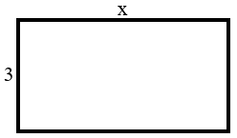  Hình 1
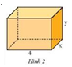
- Viết biểu thức biểu thị diện tích toàn phần của hình hộp chữ nhật có ba cạnh là 4 cm, x cm và y cm (Hình 2).
- Viết biểu thức biểu thị diện tích của hình chữ nhật có chiều dài hơn chiều rộng 3 cm.
- a/ Hãy viết biểu thức biểu thị thể tích khối lập phương có cạnh bằng a.
b/ Hãy viết biểu thức biểu thị diện tích hình thang có đáy lớn bằng a cm, đáy nhỏ bằng b cm, đường cao bằng h cm.
- Rút gọn các biểu thức sau:
a/ 6x + 4x. b/ 4(x + 2x) – (x² – 2x).
- Tính giá trị của biểu thức a² – 5b + 1 khi a = 4 và b = 2.
- Tính giá trị của biểu thức 2[(a – b)²:c] khi a = 13, b = 7 và c = 3.
Hãy tính giá trị của biểu thức 3x² – 4x + 2 khi x = 2.
- Một khung ảnh hình chữ nhật với hai cạnh liên tiếp bằng 3a cm và 4a cm với bề rộng bằng 2 cm (xem Hình 3). Viết biểu thức biểu thị diện tích của tấm ảnh trong Hình 3. | 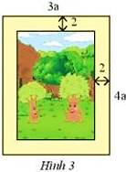
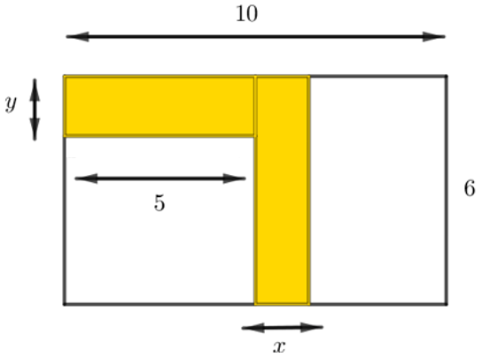
- Một khu vườn hình chữ nhật có chiều dài là 10 m, chiều rộng là 6 m. Người ta làm lối đi như trong Hình 4 (phần tô màu vàng).
a/ Hãy viết biểu thức biểu thị diện tích phần còn lại của khu vườn.
b/ Tính diện tích phần còn lại của khu vườn khi x = 1 m và y = 0,8 m.

- Cho biết giá bán của một đôi giày bằng C + Cr, trong đó C là giá gốc và r là thuế giá trị gia tăng. Tính giá bán của đôi giày khi C = 600 nghìn đồng và r = 10%. | 
III – BÀI TẬP CƠ BẢN
- Hãy viết biểu thức số biểu thị diện tích xung quanh của một hình hộp chữ nhật có chiều dài bằng 7 cm, chiều rộng bằng 4 cm và chiều cao bằng 2 cm.
- Hãy viết biểu thức đại số biểu thị chu vi của một hình chữ nhật có chiều dài hơn chiều rộng 7 cm.
- Hãy viết biểu thức đại số biểu thị thể tích của một hình hộp chữ nhật có chiều dài hơn chiều rộng 4 cm và hơn chiều cao 2 cm.
- Hãy viết biểu thức đại số biểu thị:
a/ Tổng của x² và 3y. b/ Tổng các bình phương của a và b.
- Lân có x nghìn đồng và đã chi tiêu hết y nghìn đồng, sau đó Lân được chị Mai cho z nghìn đồng. Hãy viết biểu thức đại số biểu thị số tiền mà Lân có sau khi chị Mai cho thêm z nghìn đồng. Tính số tiền Lân có khi x = 100, y = 60, z = 50.
- Rút gọn các biểu thức đại số sau:
a/ 6(y – x) – 2(x – y). b/ 3x² + x – 4x – 5x².
- Một mảnh vườn hình vuông (Hình 5) có cạnh bằng a (m) với lối đi xung quanh vườn rộng 1,2m. Hãy viết biểu thức biểu thị diện tích của mảnh vườn. Tính diện tích còn lại của mảnh vườn khi a = 20. | 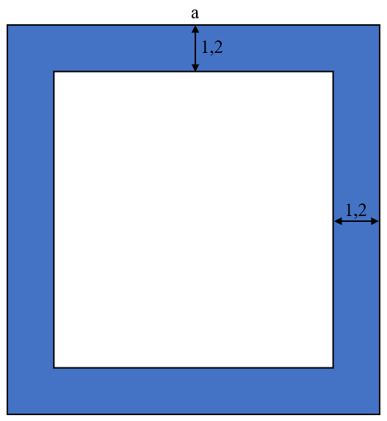  Hình 5
- Lương trung bình tháng của công nhân ở một xí nghiệp vào năm thứ n tính từ năm 2015 được tính bởi biểu thức C(1 + 0,04)^{n}, trong đó C = 5 triệu đồng. hãy tính lương trung bình tháng của công nhân xí nghiệp đó vào năm 2020 (ứng với n = 5).
Bài 2: ĐA THỨC MỘT BIẾN


I – KIẾN THỨC CƠ BẢN
1. Đa thức một biến
Đơn thức một biến là biểu thức đại số chỉ gồm một số, hoặc một biến, hoặc một tích giữa các số và biến đó.
Đa thức một biến là tổng của những đơn thức cùng một biến. Đơn thức một biến cũng là đa thức một biến.
2. Cách biểu diễn đa thức một biến
Bậc của đa thức một biến là số mũ lớn nhất của biến trong đa thức đó
3. Nghiệm của đa thức một biến
Nếu đa thức P(x) có giá trị bằng 0 tại x = a thì ta nói a là một nghiệm của đa thức đó
II – BÀI TẬP MẪU
- Trong các biểu thức đại số sau, biểu thức nào không chứa phép tính cộng, phép tính trừ?
3x², 6 – 2y, 3t, 3t² – 4t + 5,
–7, 3u⁴ + 4u², –2z⁴, 1,
- Hãy cho biết biểu thức nào sau đây là đa thức một biến?
M = 3; N = 7x; P = 10 – y² + 5y;
;
- Cho đa thức P(x) = 7 + 4x² + 3x³ – 6x + 4x³ – 5x².
a/ Hãy viết đa thức thu gọn của đa thức P và sắp xếp các đơn thức theo luỹ thừa giảm của biến.
b/ Xác định bậc của P(x) và tìm các hệ số.
- Diện tích của một hình chữ nhật được biểu thị bởi đa thức P(x) = 2x² + 4x. Hãy tính diện tích của hình chữ nhật ấy khi biết x = 3cm.
- Tính giá trị của đa thức khi .
- Tính giá trị của đa thức M(t) = –5t³ + 6t² + 2t + 1 khi t = –2.
- Quãng đường một chiếc ô tô đi từ A đến B được tính theo biểu thức s = 16t, trong đó s là quãng đường tính bằng mét và t là thời gian tính bằng giây. Tính quãng đường ô tô đi được sau 10 giây.
- Cho đa thức P(x) = x² – 3x + 2. Hãy tính giá trị của P(x) khi x = 1, x = 2 và x = 3.
- Cho P(x) = x³ + x² – 9x – 9. Hỏi mỗi số x = –1; x = 1 có phải là một nghiệm của P(x) không?
- Diện tích một hình chữ nhật cho bởi biểu thức S(x) = 2x² + x. Tính giá trị của S khi x = 4 và nêu một nghiệm của đa thức Q(x) = 2x² + x – 36.
III – BÀI TẬP CƠ BẢN
- Hãy cho biết biểu thức nào sau đây là đơn thức một biến.
a/ 5x³ b/ 3y + 5 c/ 7,8 d/ 23.y.y²
- Hãy cho biết biểu thức nào sau đây là đa thức một biến.
A = –32 B = 4x + 7 M = 15 – 2t³ + 8t
- Hãy cho biết bậc của các đa thức sau:
a/ 3 + 2y b/ 0 c/ 7 + 8 d/ 3,2x³ + x⁴
- Hãy cho biết phần hệ số và phần biến của mỗi đa thức sau:
a/ 4 + 2t – 3t³ + 2,3t⁴ b/ 3y⁷ + 4y³ – 8
- Cho đa thức P(x) = 7 + 10x² + 3x³ – 5x + 8x³ – 3x². Hãy viết đa thức thu gọn của đa thức P và sắp xếp các đơn thức theo luỹ thừa giảm của biến.
- Cho đa thức P(x) = 2x + 4x³ + 7x² – 10x + 5x³ – 8x². Hãy viết đa thức thu gọn, tìm bậc và các hệ số của đa thức P(x).
- Tính giá trị của các đa thức sau:
a/ P(x) = 2x³ + 5x² – 4x + 3 khi x = –2. b/ Q(y) = 2y³ – y⁴ + 5y² – y khi y = 3.
- Cho đa thức
a/ Hãy nêu bậc và các hệ số của M(t) b/ Tính giá trị của M(t) khi t = 4
- Hỏi có phải là một nghiệm của đa thức P(x) = 3x + 2 không?
- Cho đa thức Q(y) = 2y² – 5y + 3. Các số nào trong tập hợp là nghiệm của Q(y)?
- Đa thức M(t) = 3 + t⁴ có nghiệm không? Vì sao?
- Một chiếc ca nô đang chạy với tốc độ v = 16 + 2t (v tính theo đơn vị mét/giây, t là thời gian tính theo đơn vị giây). Tính tốc độ ca nô với t = 5.

Bài 3: PHÉP CỘNG, PHÉP TRỪ ĐA THỨC MỘT BIẾN


I – KIẾN THỨC CƠ BẢN
Phép cộng, trừ hai đa thức một biến
Cách 1: Nhóm các đơn thức cùng lũy thừa của biến rồi thực hiện phép cộng, trừ.
Cách 2: Sắp xếp các đơn thức cảu hai đa thức cùng theo thứ tự lũy thừa tăng dần (hoặc giảm dần) của biến và đặt tính dọc sao cho lũy thừa giống nhau ở hai đa thức thẳng cột với nhau, rồi thực hiện cộng, trừ theo cột.
Tính chất của phép cộng đa thức một biến:
Giao hoán: A + B = B + A
Kết hợp: (A + B ) + C = A + (B + C)
II – BÀI TẬP MẪU
- Hãy lập biểu thức biểu thị tổng chu vi của hình vuông (H1a) và hình chữ nhật (H1b).
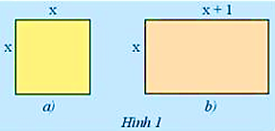
- Cho M(y) = 5y³ – 4y + 3 và N(y) = –6y³ – y² + 8y + 1. Hãy tính tổng của M(y) và N(y) bằng hai cách.
- Cho hai đa thức P(x) = 7x³ – 8x + 12 và Q(x) = 6x² – 2x³ + 3x – 5. Hãy tính P(x) + Q(x) bằng hai cách.
- Hình 2 gồm một hình chữ nhật có chiều dài 4x cm, chiều rộng 2x cm và hình vuông nhỏ bên trong có cạnh x cm. Hãy lập biểu thức biểu thị diện tíchc của phần được tô màu vàng trong Hình 2. | 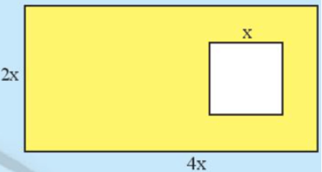  Hình 4
- Cho M(x) = 5x⁴ + 7x³ – 2x và N(x) = –2x³ – 4x² + 6x + 8. Tính M(x) – N(x) bằng 2 cách
- Cho hai đa thức P(x) = 2x³ – 9x² + 5 và Q(x) = -2x² – 4x³ + 7x. hãy tính P(x) – Q(x) bằng hai cách.
- Thực hiện phép tính (2x – 1) + [(x² + 3x) + (2 – 2x)].
- Thực hiện phép tính: (x – 4) + [(x² + 2x) + (7 – x)].

III – BÀI TẬP CƠ BẢN
- Cho hai đa thức P(x) = –3x⁴ – 8x² + 2x và Q(x) = 5x³ – 3x² + 4x – 6. Hãy tính P(x) + Q(x) và P(x) – Q(x).
- Cho đa thức M(x) = 7x³ – 2x² + 4x + 8. Tính đa thức N(x) sao cho M(x) + N(x) = 3x² – 2x.
- Cho đa thức A(y) = –5y⁴ – 4y² + 2y + 7. Tìm đa thức B(y) sao cho B(y) – A(y) = 2y³ – 9y² + 4y.
- Viết biểu thức biểu thị chu vi của hình thang cân trong Hình 3.
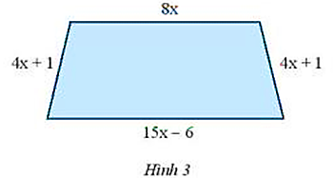
- Cho tam giác (xem Hình 4) có chu vi bằng 12t – 3. Tìm cạnh chưa biết của tam giác đó.
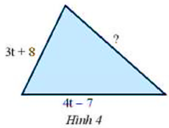
- Cho ba đa thức P(x) = 9x⁴ – 3x³ + 5x – 1; Q(x) = –2x³ – 5x² + 3x – 8 và R(x) = –2x⁴ + 4x² + 2x – 10. Tính P(x) + Q(x) + R(x) và P(x) – Q(x) – R(x).
- Cho đa thức P(x) = x³ – 4x² + 8x – 2. Hãy viết P(x) thành tổng của hai đa thức bậc bốn.
- Cho hình vuông cạnh 2x và bên trong là hình chữ nhật có độ dài hai cạnh là x và 3 (Hình 5). Tìm đa thức theo biến x biểu thị diện tích của phần được tô màu xanh.
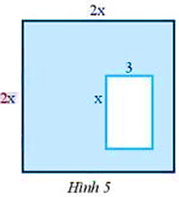
- a/ Thực hiện phép tính: (3x – 1) + [(2x² + 5x) + (4 – 3x)].
b/ Cho A = 4x + 2, C = 5 – 3x². Tìm đa thức B sao cho A + B = C.

Bài 4: PHÉP NHÂN, PHÉP CHIA ĐA THỨC MỘT BIẾN


I – KIẾN THỨC CƠ BẢN
1. Phép nhân đa thức một biến
Muốn nhân một đa thức với một đa thức, ta nhân mỗi đơn thức của đa thức này với từng đơn thức của đa thức kia rồi cộng các tích với nhau.
Tính chất của phép nhân đa thức một biến:
Giao hoán: A . B = B . A
Kết hợp: (A . B ) . C = A . (B . C)
2. Phép chia đa thức một biến
Cho hai đa thức P và Q (với Q khác 0). Ta nói đa thức P chia hết cho đa thức Q nếu có đa thức M sao cho P = Q . M
II – BÀI TẬP MẪU
- Hãy dùng tính chất phân phối để thực hiện phép nhân x.(2x + 3).
- Thực hiện phép nhân.
a/ 3x.(2x² – 4x + 5) b/ (2x + 3).(x + 1)
- Thực hiện phép nhân: (4x – 3)(2x² + 5x – 6).
- Tìm đa thức theo biến x biểu thị thể tích của hình hộp chữ nhật có kích thước như Hình 2.
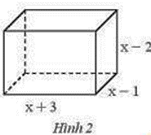
- Thực hiện phép nhân: (3x + 1)(x² – 2x + 1), rồi đoán xem (3x³ – 5x² + x + 1):(3x + 1) bằng đa thức nào.
- Chia đa thức cho
- Thực hiện phép chia P(x) = 6x² + 4x cho Q(x) = 2x.
- Chia đa thức: cho
- Thực hiện phép chia P(x) = x + 2x² – 1 cho Q(x) = 1 + x.
- Thực hiện các phép chia sau: và .
- Thực hiện phép chia đa thức cho
- Thực hiện phép chia (x² + 5x + 9):(x + 2).
- Tính diện tích đáy của một hình hộp chữ nhật (Hình 3) có chiều cao bằng (x + 3) cm và có thể tích bằng (x³ + 8x² + 19x + 12) cm³.
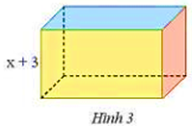
- Thực hiện phép tính: .
- Thực hiện phép tính: .
III – BÀI TẬP CƠ BẢN
- Thực hiện phép nhân:
a/ (4x – 3)(x + 2) b/ (5x + 2)( –x² + 3x + 1)
c/ (2x² – 7x + 4)( –3x² + 6x + 5)
- Cho hai hình chữ nhật như Hình 4. Tìm đa thức theo biến x biểu thị diện tích của phần được tô màu xanh.
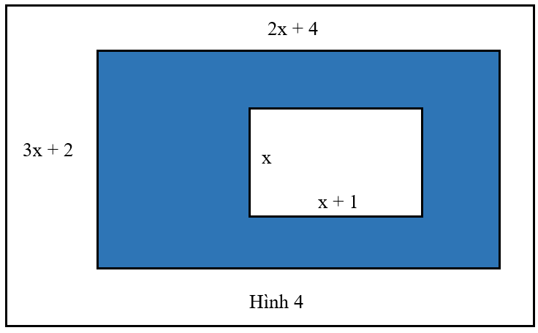
- Thực hiện phép chia:
a/ (8x⁶ – 4x⁵ + 12x⁴ – 20x³):4x³ b/ (2x² – 5x + 3):(2x – 3)
- Thực hiện phép chia:
a/ (4x² – 5):(x – 2) b/ (3x³ – 7x + 2):(2x² – 3)
- Tính chiều dài của một hình chữ nhật có diện tích bằng (4y² + 4y – 3) cm² và chiều rộng bằng (2y – 1) cm.
- Cho hình hộp chữ nhật có thể tích bằng (3x³ + 8x² – 45x – 50) cm³, chiều dài bằng (x + 5) cm và chiều cao bằng (x + 1) cm. Hãy tính chiều rộng của hình hộp chữ nhật đó.

BÀI TẬP CUỐI CHƯƠNG 7
- Cho A = x²y + 2xy – 3y² + 4. Tính giá trị của biểu thức A khi x = –2, y = 3.
- Trong các biểu thức sau, biểu thức nào là đơn thức một biến?
a/ 2y b/ 3x + 5 c/ 8 d/ 21t¹²
- Trong các biểu thức sau, biểu thức nào là đa thức một biến?
3 + 6y; 7x² + 2x – 4x⁴ + 1; ; .
- Hãy viết một đa thức một biến bậc ba có 3 số hạng.
- Hãy cho biết bậc của các đa thức sau:
A = 3x – 4x² + 1
B = 7
C = x – 7x³ + 10x⁴ + 2
- Cho đa thức P(x) = x³ + 27. Tìm nghiệm của P(x) trong tập hợp (0; 3; –3}.
- Tam giác trong Hình 1 có chu vi bằng (25y – 8) cm. Tìm cạnh chưa biết trong tam giác đó.
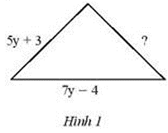
- Cho đa thức M(x) = 2x⁴ – 5x³ + 7x² + 3x. Tìm các đa thức N(x), Q(x) sao cho N(x) – M(x) = –4x⁴ – 2x³ + 6x² + 7 và Q(x) + M(x) = 6x⁵ – x⁴ + 3x² – 2.
- Thực hiện phép nhân:
a/ (3x – 2)(4x + 5) b/ (x² – 5x + 4)(6x + 1)
- Thực hiện phép chia:
a/ (45x⁵ – 5x⁴ + 10x²):5x² b/ (9t² – 3t⁴ + 27t⁵):3t
- Thực hiện phép chia:
a/ (2y⁴ – 13y³ + 15y² + 11y – 3):(y² – 4y – 3)
b/ (5x³ – 3x² + 10):(x² + 1)

Chương
8
TAM GIÁC

Bài 1: GÓC VÀ CẠNH CỦA MỘT TAM GIÁC


I – KIẾN THỨC CƠ BẢN
1. Tổng số đo ba góc của một tam giác
Định lí: Tổng số đo ba góc của một tam giác bằng 180º.
Trong ΔABC, ta có :
2. Quan hệ giữa ba cạnh của một tam giác
Định lí (bất đẳng thức tam giác): Trong một tam giác, tổng độ dài hai cạnh bất kì bao giờ cũng lớn hơn độ dài cạnh còn lại.
Nhận xét: Trong một tam giác, hiệu độ dài hai cạnh bất kì bao giờ cũng nhỏ hơn độ dài cạnh còn lại.
II – BÀI TẬP CƠ BẢN
- Tìm số đo các góc chưa biết của các tam giác trong Hình 2.
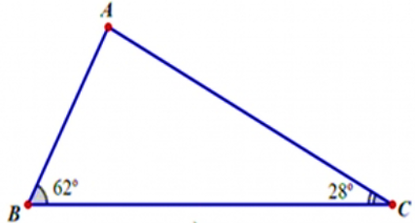 | 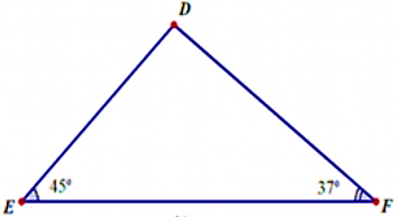 | 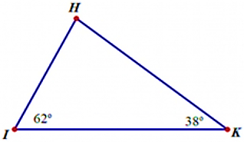
a/ | b/ | c/
Hình 2
- Tìm số đo các góc chưa biết của các tam giác trong Hình 3 và cho biết tam giác nào là tam giác giác nhọn, tam giác nào là tam giác tù, tam giác nào là tam giác vuông.
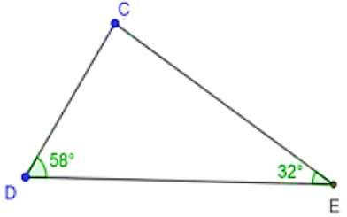 | 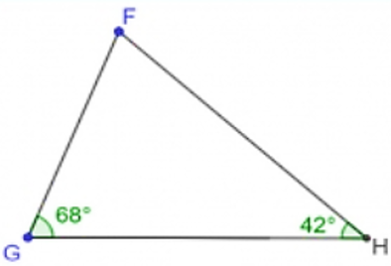 | 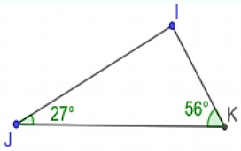
a/ | b/ | c/
Hình 3
- Hãy so sánh tổng độ dài hai cạnh của tam giác trong Hình 4 với độ dài cạnh còn lại.
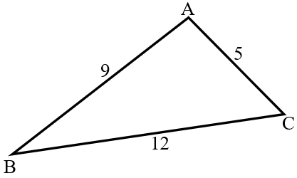
Hình 4
- Trong các bộ ba độ dài đoạn thẳng dưới đây, bộ ba nào có thể là độ dài ba cạnh của một tam giác?
a/ 2 cm; 3 cm; 6 cm. b/ 2 cm; 4 cm; 6 cm. c/ 3 cm; 4 cm; 6 cm.
- Trong các bộ ba độ dài đoạn thẳng dưới đây, bộ ba nào có thể là độ dài ba cạnh của một tam giác?
a/ 7 cm; 8 cm; 11 cm. b/ 7 cm; 9 cm; 16 cm. c/ 8 cm; 9 cm; 16 cm.
- Cho tam giác ABC với độ dài ba cạnh là ba số nguyên. Nếu biết AB = 5 cm, AC = 3 cm thì cạnh BC có thê có độ dài là bao nhiêu xangtimet?
- Tìm số đo các góc chưa biết của các tam giác trong Hình 5.
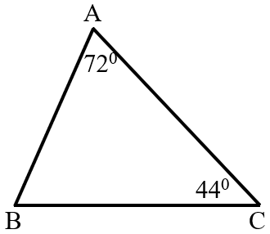 | 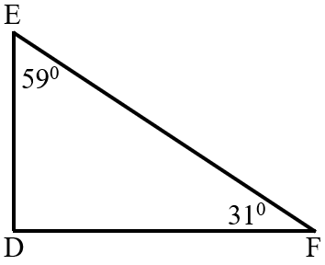 | 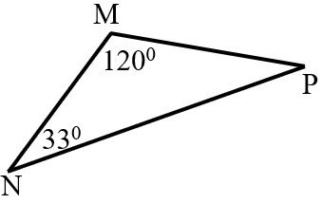
a/ | b/ | c/
Hình 5
- Tính số đo x của góc trong Hình 6
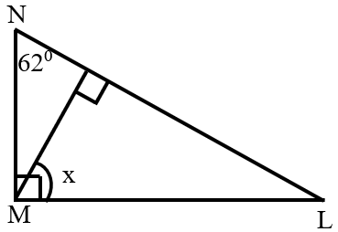 | 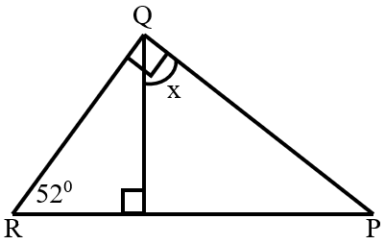
a/ | b/
Hình 6
- Hãy chia tứ giác ABCD trong Hình7 thành hai tam giác để tính tổng số đo của bốn góc .
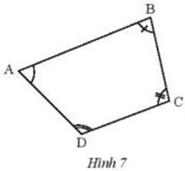
- Trong các bộ ba độ dài đoạn thẳng dưới đây, bộ ba nào có thể là độ dài ba cạnh của tam giác?
a/ 4 cm, 5 cm, 7 cm. b/ 2 cm, 4 cm, 6 cm. c/ 3 cm, 4 cm, 8 cm.
- Cho tam giác ABC có BC = 1 cm, AB = 4 cm. tìm độ dài cạnh AC, biết rằng độ dài này là một số nguyên xangtimet.
- Trong một trường học, người ta đánh dấu ba khu vực A, B, C là ba đỉnh của một tm giác, biết khoảng cách AC = 15 m, AB = 45 m.
a/ Nếu đặt ở khu vực C một thiết bị phát wifi có bánh kính hoạt động 30 m thì tại khu vực B có nhận được tính hiệu không? Vì sao.
b/ Cũng câu hỏi như trên với thiết bị phát wifi có bánh kính hoạt động 60 m.
Bài 2: TAM GIÁC BẰNG NHAU


I – KIẾN THỨC CƠ BẢN
1. Hai tam giác bằng nhau
Định nghĩa: Hai tam giác bằng nhau là hai tam giác có các cạnh tương ứng bằng nhau, các góc tương ứng bằng nhau.
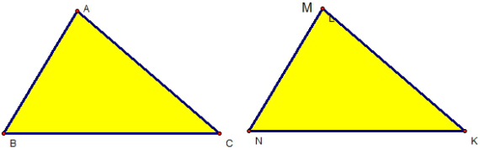
Minh họa: ΔABC = ΔMNK, ta có : AB = MN; BC = NK; AC = MK; ; ;
2. Các trường hợp bằng nhau của tam giác
TH 1: cạnh – cạnh – cạnh (c.c.c): Nếu ba cạnh của tam giác này bằng ba cạnh của tam giác kia thì hai tam giác đó bằng nhau.
TH 2: cạnh – góc – cạnh (c.g.c): Nếu hai cạnh và góc xen giữa của tam giác này bằng hai cạnh và góc xen giữa của tam giác kia thì hai tam giác đó bằng nhau
TH 3: góc – cạnh – góc (g.c.g): Nếu một cạnh và hai góc kề của tam giác này bằng một cạnh và hai góc kề của tam giác kia thì hai tam giác đó bằng nhau.
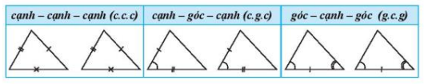
3. Các trường hợp bằng nhau của tam giác vuông
Trường hợp 1: Hai cạnh góc vuông
Trường hợp 2: cạnh góc vuông và góc nhọn kề cạnh này
Trường hợp 3: cạnh huyền và góc nhọn
Trường hợp 4: cạnh huyền và cạnh góc vuông
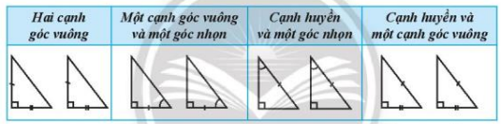
II – BÀI TẬP CƠ BẢN
- Quan sát Hình 3. Cho biết hai tam giác ABC và MIN có bằng nhau không. Chỉ ta các cặp góc và các cặp cạnh tương ứng bằng nhau.
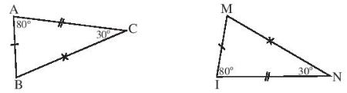
- Quan sát Hình 4. Hai tam giác ABC và MNP có bằng nhau không? Hãy chỉ ta các cặp góc và các cặp cạnh tương ứng bằng nhau.
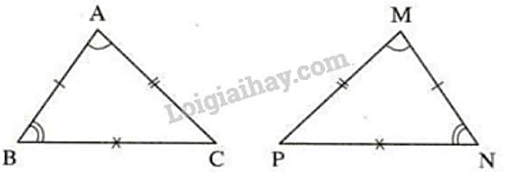
- Trong Hình 5, cho biết ∆GHI = ∆MNP. Hãy tính số đo góc M và độ dài cạnh GI.
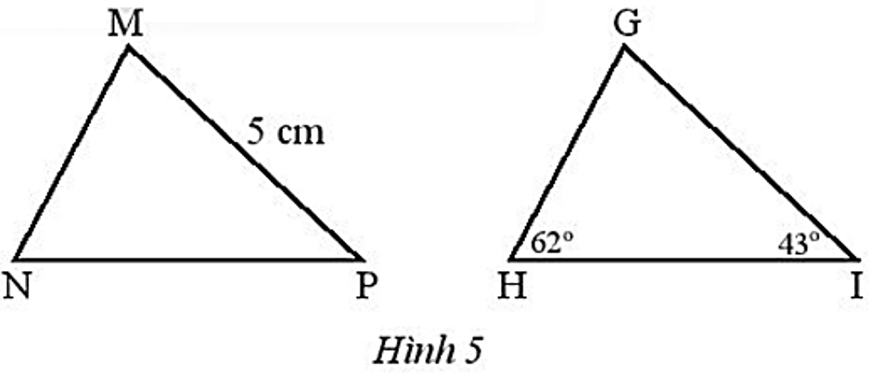
- Trong Hình 7, chứng minh rằng ∆ABC = ∆DBC.
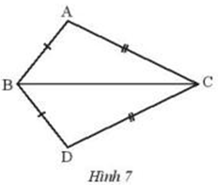
- Trong Hình 9, chứng minh rằng ∆MNP = ∆QNP.
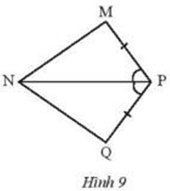
- Trong Hình 11, chứng minh rằng ∆EFG = ∆HGF.
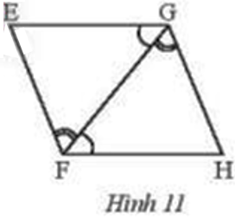
- Cho tam giác ABC, vẽ đường thẳng a đi qua A và a // BC, vẽ đường thẳng c đi qua C và c // AB. Gọi D là giao điểm của a và c.
a/ Chứng minh AB = CD, AD = BC.
b/ AC cắt BD tại O. Chứng minh ∆AOB = ∆COD.
- Hãy chỉ ra các cặp tam giác bằng nhau trong Hình 13 và cho biết chúng bằng nhau theo trường hợp nào.
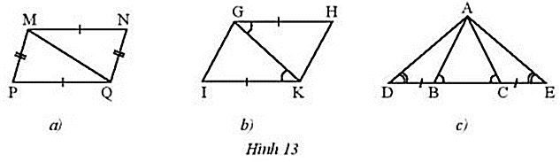
- Hai tam giác trong mỗi hình bên (Hình 14a, b) có bằng nhau không? Vì sao?
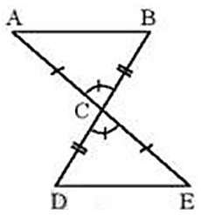 | 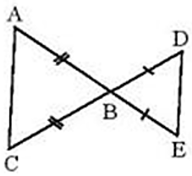
a/ | b/
- Nêu thêm điều kiện để hai tam giác trong mỗi hình bên (Hình 15a, b) bằng nhau theo trường hợp cạnh – góc – cạnh.
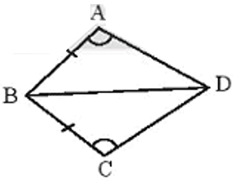 | 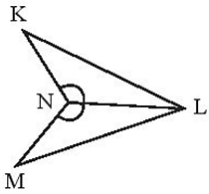
a/ | b/
Hình 15

- Cho . Vẽ cung tròn tâm O, cung này cắt Ox, Oy theo thứ tự tại M, N. Vẽ hai cung tròn tâm M và tâm N có cùng bán kính sao cho chúng cắt nhau tại điểm P nằm trong . Nối O với P (Hình 16). Hãy chứng minh rằng ∆OMP = ∆ONP, từ đó suy ra OP là tia phân giác của . | 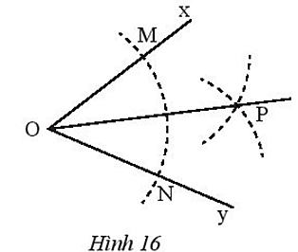
- Hãy nêu các trường hợp bằng nhau cho mỗi cặp tam giác trong Hình 17.
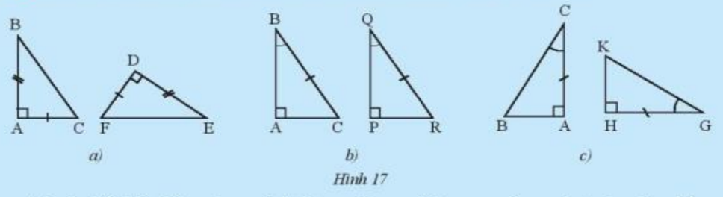
Từ các điều kiện bằng nhau của hai tam giác, người ta suy ra được các trường hợp bằng nhau sau đây của hai tam giác vuông.
- Hãy chỉ ra các cặp tam giác bằng nhau trong Hình 18 và cho biết chúng bằng nhau trường hợp nào của tam giác vuông.
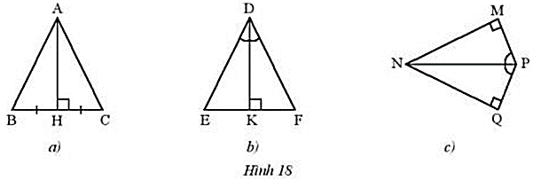
- Tìm các tam giác vuông bằng nhau trong mỗi hình bên (Hình 19).
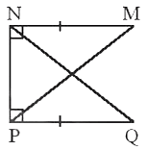 | 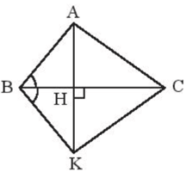
a/ | b/
- Tìm các cặp tam giác vuông bằng nhau trong hình 21.
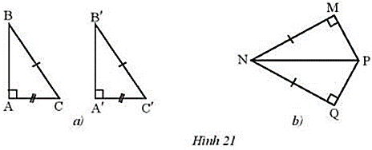
- Hãy chỉ ra các cặp tam giác bằng nhau trong Hình 22 và cho biết chúng bằng nhau theo trường hợp nào.
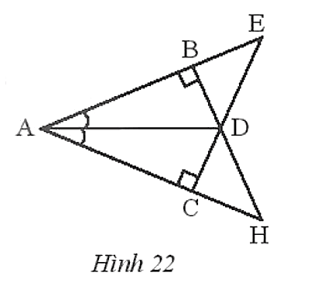
- Quan sát Hình 23 rồi thay dấu ? bằng tên tam giác thích hợp.  a/ ∆ABE = ∆?  b/ ∆EAB = ∆?  c/ ∆? = ∆CDE. | 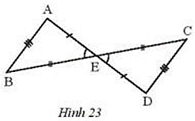
- Cho ∆DEF = ∆HIK và , DE = 5 cm, IK = 7 cm. tính số đo và độ dài HI, EF.
- Cho hai tam giác bằng nhau ABC và DEF (các đỉnh chưa biết tương ứng), trong đó . Tìm các cặp cạnh bằng nhau, cặp góc tương ứng bằng nhau còn lại.
- Cho biết ∆MNP = ∆DEF và MN = 4 cm, MP = 5 cm, EF = 6 cm. tính chu vi tam giác MNP.
- Cho đoạn thẳng AB có O là trung điểm. Vẽ hai đường thẳng m và n lần lượt vuông góc với AB tại A và B. lấy điểm C trên m, CO cắt n tại D (Hình 24). Chứng minh rằng O là trung điểm của CD. | 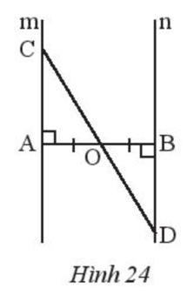
- Cho Hình 25 có EF = HG, EG = HF. Chứng minh rằng:
a/ ∆EFH = ∆HGE. b/ EF // HG.
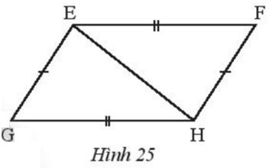
- Cho tam giác FGH có FG = FH. Lấy điểm I trên cạnh GH sao cho FI là tia phân giác của . Chứng minh rằng hai tam giác FIG và FIH bằng nhau.
- Cho góc xOy. Lấy hai điểm A, B thuộc tia Ox sao cho OA < OB. Lấy hai điểm C, D thuộc tia Oy sao cho OC = OA, OD = OB. Gọi E là giao điểm của AD và BC. Chứng minh rằng:
a/ AD = BC. b/ ∆EAB = ∆ECD.
c/ OE là tia phân giác của góc xOy.

Bài 3: TAM GIÁC CÂN


I – KIẾN THỨC CƠ BẢN
- Tam giác cân là tam giác có 2 cạnh bằng nhau
A
B
C
- Trong tam giác cân, hai góc ở đáy bằng nhau
- Nếu 1 tam giác có 2 góc bằng nhau hoặc 2 cạnh bằng nhau thì tam giác đó là tam giác cân
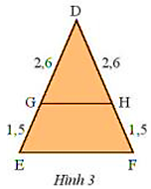
II – BÀI TẬP CƠ BẢN
- Tìm các tam giác cân trong Hình 3.
- Tìm các tam giác cân trong Hình 4. Kể tên các cạnh bên, cạnh đáy, góc ở đỉnh, góc ở đáy của mỗi tam giác cân đó.
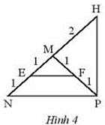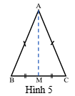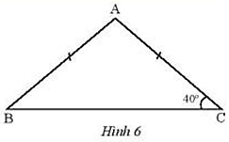

- Cho tam giác ABC cân tại A (Hình 5). Gọi M là trung điểm cạnh BC. Nối A với M. Em hãy chứng minh .
- Tìm số đo góc B của tam giác ABC trong Hình 6.
- Tìm số đo các góc chưa biết của mỗi tam giác trong Hình 7.
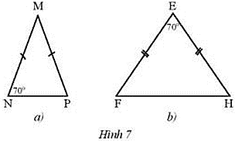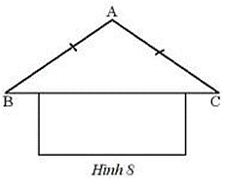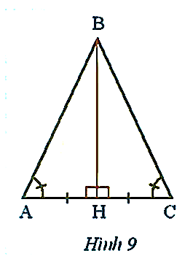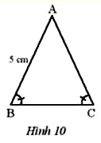

- Trong hình mái nhà ở Hình 8, tính góc B và góc C, biết .
- Cho tam giác ABC có . Vẽ đường thẳng đi qua điểm B, vuông góc với AC và cắt AC tại điểm H (Hình 9). Em hãy chứng minh BA = BC.
- Tìm độ dài cạnh AC của tam giác ABC trong Hình 10.

- Tìm các tam giác cân trong Hình 11 và đánh dấu các cạnh bằng nhau.
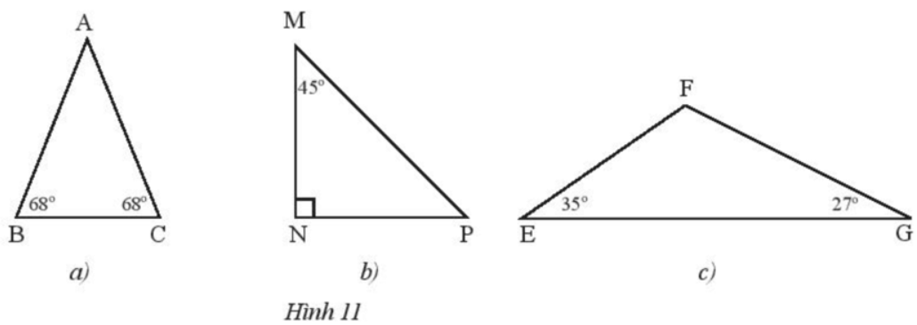
- Cho tam giác ABC cân tại A có góc B bằng 60⁰. Chứng minh rằng tam giác ABC đều.
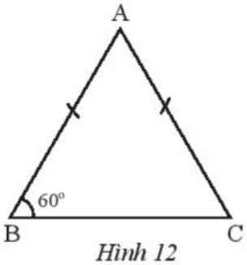
- Tìm các tam giác cân và tam giác đều trong mỗi hình sau (Hình 13). Giải thích.
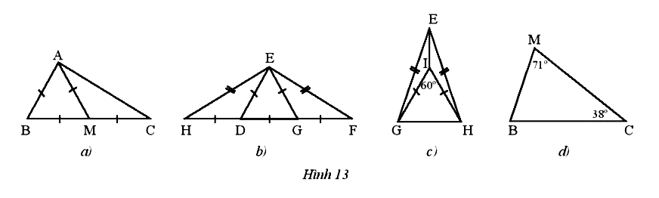
- Cho Hình 14, biết ED = EF và EI là tia phân giác của . Chứng minh rằng:  a/ ∆EID = ∆EIF.  b/ Tam giác DIF cân. | 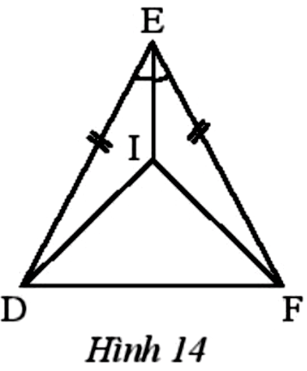
- Cho tam giác ABC cân tại A có (Hình 15).  a/ Tính .  b/ Gọi M, N lần lượt là trung điểm của AB, AC. Chứng minh rằng tam giác AMN cân.  c/ Chứng minh rằng MN // BC. |  | 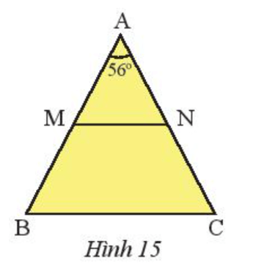
- Cho tam giác ABC cân tại A (Hình 16). Tia phân giác của góc B cắt AC tại F, tia phân giác của góc C cắt AB tại E.  a/ Chứng minh rằng  b/ Chứng minh rằng tam giác AEF cân.  c/ Gọi I là giao điểm của BF và CE. Chứng minh rằng tam giác IBC và tam giác IEF là những tam giác cân. |  |  | 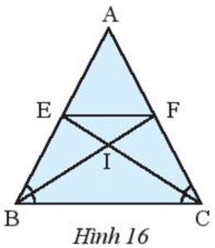
- Phần thân của một móc treo quần áo có dạng hình tam giác cân (Hình 17a) được vẽ lại như Hình 17b. Cho biết AB = 20 cm; BC = 28 cm và . Tìm số đo các góc còn lại và chu vi của tam giác ABC.
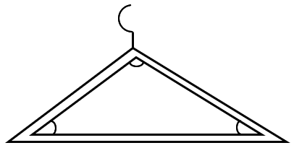 | 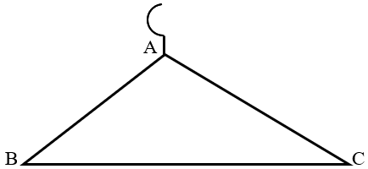
a/ | b/
Hình 17
- Một khung cửa sổ hình tam giác có thiết kế như Hình 18a được vẽ lại như Hình 18b.
 | 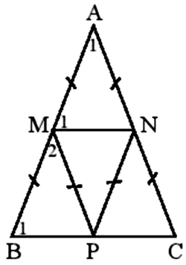
a/ | b/
Hình 18
a/ Cho biết . Tính số đo của .
b/ Chứng minh MN // BC, MP // AC.
c/ Chứng minh bốn tam giác cân AMN, MBP, PMN, NPC bằng nhau.

Bài 4: ĐƯỜNG VUÔNG GÓC VÀ ĐƯỜNG XIÊN


I – KIẾN THỨC CƠ BẢN
1. Quan hệ giữa cạnh và góc trong một tam giác
Trong một tam giác, đối diện với góc lớn hơn là cạnh lớn hơn và ngược lại, đối diện với cạnh lớn hơn là góc lớn hơn.
2. Đường vuông góc và đường xiên
Trong các đường xiên và đường vuông góc kẻ từ một điểm ở ngoài một đường thẳng đến đường thẳng đó, đường vuông góc là đường ngắn nhất.
Trong hình 8: AD là đường vuông góc; AB, AC, AE, AF là các đường xiên
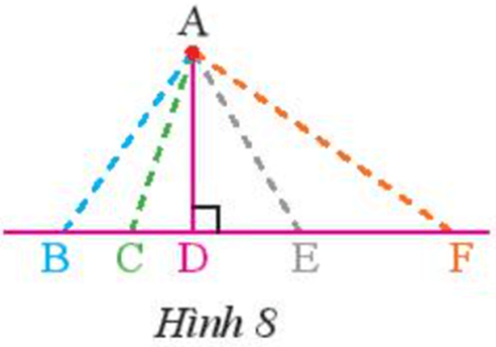
II – BÀI TẬP CƠ BẢN

- Cho tam giác ABC trong Hình 1.  - Hãy sắp xếp theo thứ tự từ nhỏ đến lớn độ dài của ba cạnh a, b, c.  - Hãy sắp xếp theo thứ tự từ nhỏ đến lớn độ lớn của ba góc A, B, C là các góc đối diện với ba cạnh a, b, c.  - Nêu nhận xét của em về hai kết quả sắp xếp trên. | 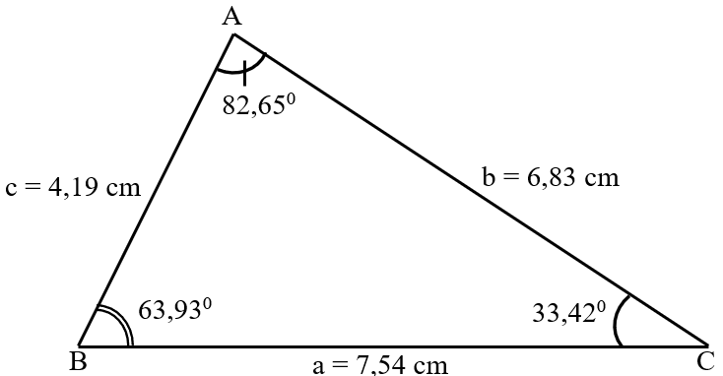  Hình 1

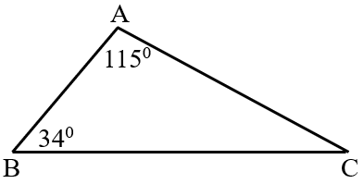 | 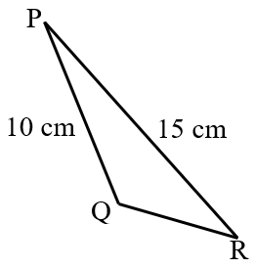
a/ | b/
Hình 2
- a/ Sắp xếp theo thứ tự từ nhỏ đến lớn số đo các góc của tam giác PQR trong Hình 3a.
b/ Sắp xếp theo thứ tự từ nhỏ đến lớn độ dài các cạnh của tam giác ABC trong Hình 3b.
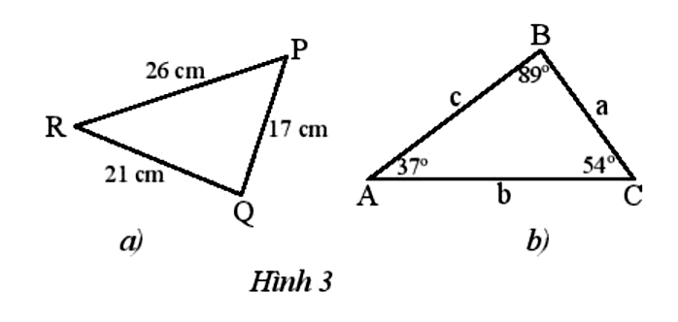
- a/ Cho tam giác DEF có góc F là góc tù. Cạnh nào cạnh có độ dài lớn nhất trong ba cạnh của tam giác DEF?
b/ Cho tam giác ABC vuông tại A. Cạnh nào là cạnh có độ dài lớn nhất trong ba cạnh của tam giác ABC?
- Trong hình xe cần cẩu ở Hình 4, ta có đoạn thẳng MA biểu diễn trục cần cẩu, đoạn thẳng MH biểu diễn sợi cáp kéo dài (từ đỉnh tay cẩu đến mặt đất), đường thẳng d biểu diễn mặt đất. Theo em, trong hai đoạn thẳng MA và MH, đoạn nào vuông góc với đường thẳng d? | 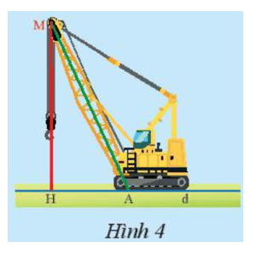

- Quan sát tam giác vuông AHB ở Hình 6.  a/ Hãy cho biết trong hai góc AHB và ABH, góc nào lớn hơn.  b/ Từ câu a, hãy giải thích vì sao AB > AH. | 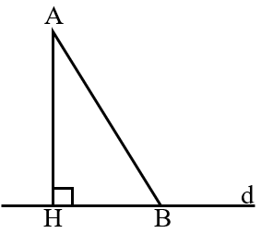  Hình 6
- Trong Hình 7, MH là đường vuông góc còn MA và MB là đường xiên kẻ từ điểm M đến đường thẳng d. Ta có MH là đường ngắn nhất trong các đường MH, MA, MB.
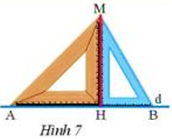
- Trong Hình 8, tìm đường vuông góc và đường xiên kẻ từ điểm A đến đường thẳng BF. Trong số các đường này, đường nào ngắn nhất?
- Bạn Minh xuất phát từ điểm M bên hồ bơi (Hình 9). Bạn ấy muốn tìm đường ngắn nhất để bơi đến thành hồ đối diện. Theo em, bạn Minh phải bơi theo đường nào? | 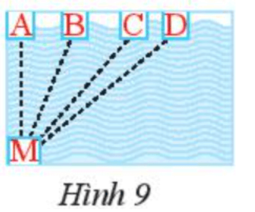
- a/ So sánh các góc của tam giác ABC có AB = 4 cm, BC = 7 cm, AC = 6 cm.
b/ So sánh các cạnh của tam giác ABC có .
- Cho tam giác ABC có .
a/ Tìm cạnh lớn nhất của tam giác ABC. b/ Tam giác ABC là tam giác gì? Vì sao?
- Cho tam giác ABC vuông tại A có .
a/ So sánh các cạnh của tam giác ABC.
b/ Lấy điểm K bất kì thuộc đoạn thẳng AC. So sánh độ dài BK và BC.
- Quan sát Hình 10.  a/ Tìm đoạn ngắn nhất trong các đoạn BA, BM, BC.  b/ Tìm đoạn ngắn nhất trong các đoạn MA, MN, MB.  c/ Chứng minh rằng MA < BC. | 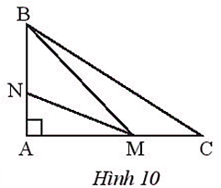

- Trong Hình 11a, ta gọi độ dài đoạn thẳng AB là khoảng cách giữa hai đường thẳng song song a và b.  a/ Một thanh nẹp gỗ có hai cạnh song song (Hình 11b). Chiều rộng của thanh nẹp gỗ là khoảng cách giữa hai cạnh đó.  Hãy cho biết có phải chiều rộng của thanh nẹp gỗ là khoảng cách ngắn nhất từ một điểm trên cạnh này đến một điểm trên cạnh kia không.  b/ Muốn đo chiều rộng của thanh nẹp, ta phải đặt thước như thế nào? Vì sao? | 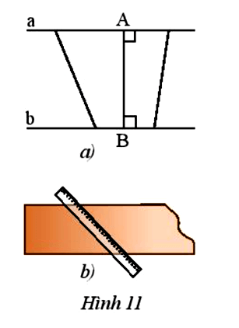

Bài 5: ĐƯỜNG TRUNG TRỰC CỦA MỘT ĐOẠN THẲNG


I – KIẾN THỨC CƠ BẢN
1. Đường trung trực của đoạn thẳng
Đường trung trực của đoạn thẳng là đường thẳng vuông góc với đoạn thẳng tại trung điểm của nó.
2. Tính chất của đường trung trực
Định lí 1: Điểm nằm trên đường trung trực của một đoạn thẳng thì cách đều hai mút của đoạn thẳng đó.
Định lí 2: Điểm cách đều hai đầu mút của một đoạn thẳng thì nằm trên đường trung trực của đoạn thẳng đó.
II – BÀI TẬP CƠ BẢN
- Cho hình chữ nhật ABCD, trên cạnh AB lấy các điểm M, N, P và trên cạnh DC lấy các điểm M’, N’, P’. Cho biết AM = MN = NP = PB và MM’, NN’, PP’ đều song song với BC (Hình 3). Tìm đường trung trực của mỗi đoạn thẳng AB, AN và NB.
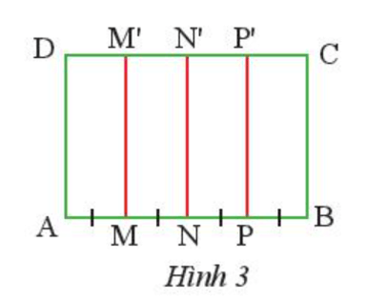
- Trong Hình 4, hãy cho biết BD có là đường trung trực của đoạn thẳng AC hay không. Tại sao?
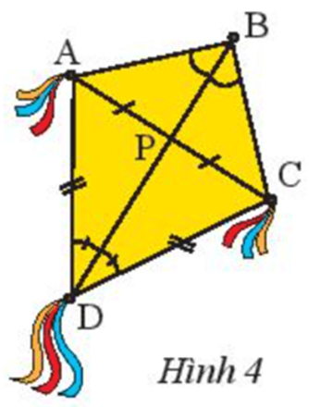
- Cho đoạn thẳng AB có O là trung điểm và d là đường trung trực. Lấy điểm M tùy ý thuộc d (Hình 5). Chứng minh rằng hai tam giác MOA và MOB bằng nhau, từ đó suy ra MA = MB.
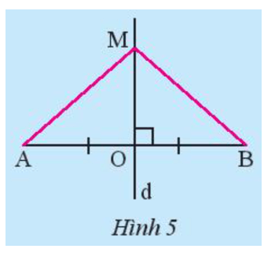
- : Cho điểm O nằm trên đường trung trực của đoạn thẳng EF và OE = 3 cm.
a/ Tìm OF.
b/ Cho hai điểm P, Q thoả mãn PE = PF và QE = QF. Chứng minh ba điểm O, P, Q thẳng hàng.
- Trong Hình 8, cho biết d là đường trung trực của đoạn thẳng AB, điểm M thuộc đường thẳng d, MA = x + 2 và MB = 7. Tính x.
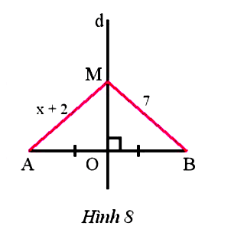
- Hình 10 minh họa một tờ giấy có hình vẽ đường trung trực xy của đoạn thẳng AB mà hình ảnh điểm B bị nhòe mất. Hãy nêu cách xác định điểm B.
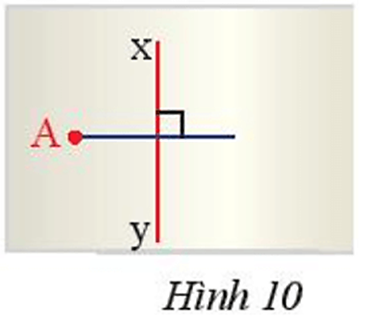
- Quan sát Hình 11, cho biết M là trung điểm của BC, AM vuông góc với BC và AB = 10 cm. Tính AC.
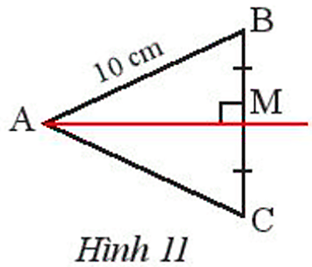
- Quan sát Hình 12, cho biết AM là đường trung trực của đoạn thẳng BC và DB = DC = 8 cm. Chứng minh rằng ba điểm A, M, D thẳng hàng.
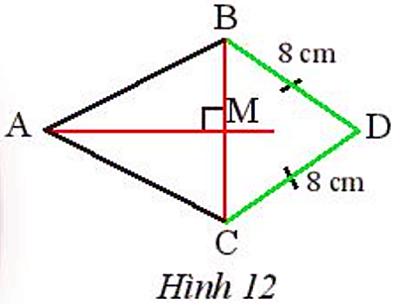
- Quan sát Hình 13, biết AB = AC, DB = DC. Chứng minh rằng M là trung điểm của BC.
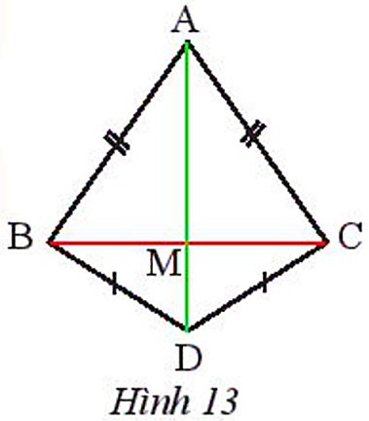
- Cho hai điểm M và N nằm trên đường trung trực d của đoạn thẳng EF. Chứng minh rằng ΔEMN = ΔFMN.
- Trên bản đồ quy hoạch một khu dân cư có một con đường d và hai điểm dân cư A và B (Hình 14). Hãy tìm bên đường một địa điểm M để xây dựng một trạm y tế sao cho trạm y tế cách đều hai điểm dân cư.
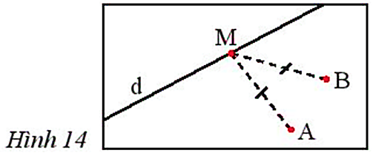
Bài 6: TÍNH CHẤT BA ĐƯỜNG TRUNG TRỰC CỦA TAM GIÁC


I – KIẾN THỨC CƠ BẢN
Ba đường trung trực của tam giác cắt nhau tại một điểm. Điểm này cách đều ba đỉnh của tam giác đó (gọi là tâm đường tròn ngoại tiếp tam giác)
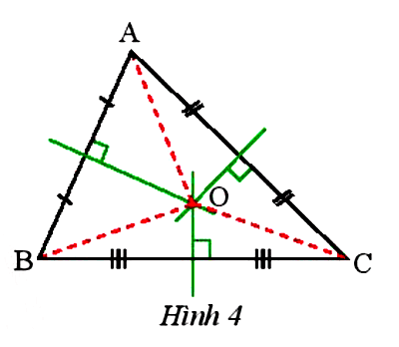
II – BÀI TẬP CƠ BẢN
- Cho tam giác nhọn ABC có M, N, P lần lượt là trung điểm của các cạnh BC, CA, AB. Vẽ ba đường trung trực của tam giác ABC.
- Vẽ ba đường trung trực của tam giác ABC vuông tại A.
- Gọi O là giao điểm của hai đường trung trực ứng với cạnh AB, AC của tam giác ABC (Hình 2).  + Hãy so sánh độ dài của ba đoạn thẳng OA, OB, OC.  + Theo em, đường trung trực ứng với cạnh BC có đi qua điểm O không? | 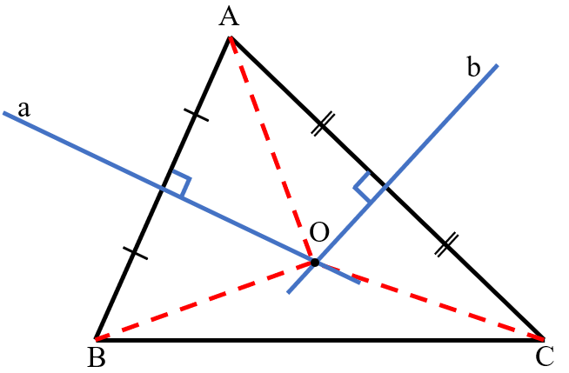
- Vẽ ba tam giác nhọn, vuông, tù.
a/ Xác định điểm O cách đều ba đỉnh của mỗi tam giác.
b/ Nêu nhận xét của em về vị trí của điểm O trong mỗi trường hợp.
- Cho tam giác nhọn ABC. Gọi M, N, P lần lượt là trung điểm các cạnh AB, BC, CA và cho O là điểm cách đều ba đỉnh của tam giác ABC. Chứng minh rằng MO vuông góc với AB, NO vuông góc với BC và PO vuông góc với AC.

Bài 7: TÍNH CHẤT BA ĐƯỜNG TRUNG TUYẾN CỦA TAM GIÁC


I – KIẾN THỨC CƠ BẢN
1. Trung tuyến là đường xuất phát từ đỉnh đến trung điểm của cạnh đối diện
2. Tính chất ba đường trung tuyến:
A
B
C
D
E
F
G
- Ba đường trung tuyến của một tam giác đồng qui tại một điểm. Điểm đó được gọi là trọng tâm G của tam giác. Trọng tâm G cách đỉnh một khoảng bằng 2/3 độ dài trung tuyến tại đỉnh đó.
Ví dụ: có ba đường trung tuyến AD, BE, CF
cắt nhau tại G. G được gọi là trọng tâm
và .
II – BÀI TẬP CƠ BẢN
- Vẽ tam giác ABC, xác định trung điểm D của cạnh BC và vẽ đoạn thẳng nối hai điểm A và D.
- Em hãy vẽ tiếp các đường trung tuyến còn lại của tam giác ABC (Hình 1).
a/ Vẽ đường trung tuyến DH của tam giác DEF (Hình 2).
b/ Vẽ đường trung tuyến MK của tam giác vuông MNP (Hình 3).
c/ Vẽ tam giác nhọn IJK và tất cả các đường trung tuyến của nó.
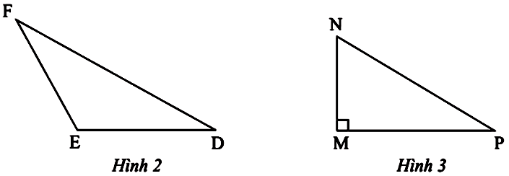
- Trong Hình 7, G là trọng tâm của tam giác AEF với đường trung tuyến AM. Hãy tính các tỉ số:
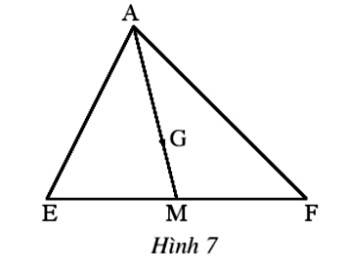
a/ b/ c/
- Cho tam giác ABC có O là trung điểm của BC, trên tia đối của tia OA, lấy điểm D sao cho OA = OD. Gọi I và J lần lượt là trọng tâm các tam giác ABC và DBC. Chứng minh rằng AI = IJ = JD.
- Quan sát Hình 8. Tìm số thích hợp để ghi vào chỗ chấm trong các đẳng thức sau:  EG = ….. EM GM = ….. EM GM = ….. EG  FG = ….. GN FN = ….. GN FN = ….. FG | 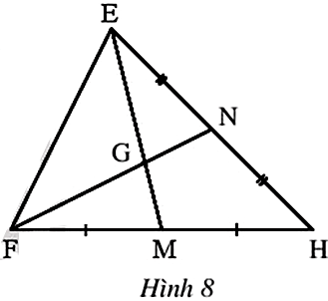
- Quan sát Hình 9.
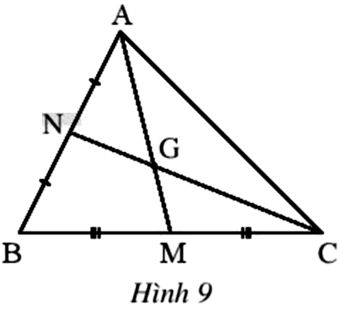
a/ Biết AM = 15 cm, tính AG. b/ Biết GN = 6 cm, tính CN.
- Cho tam giác ABC. Hai đường trung tuyến AM và CN cắt nhau tại G. Trên tia đối của tia MA lấy điểm E sao cho ME = MG.
a/ Chứng minh rằng BG song song với EC.
b/ Gọi I là giao điểm của BM và CN, đường thẳng AI cắt BC tại H. Chứng minh H là trung điểm của BC.
- Cho tam giác ABC cân tại A có BM và CN là hai đường trung tuyến.
a/ Chứng minh rằng BM = CN.
b/ Gọi I là giao điểm của BM và CN, đường thẳng AI cắt BC tại H. Chứng minh H là trung điểm của BC.
- Cho tam giác ABC có đường trung tuyến BM bằng trung tuyến CN. Chứng minh rằng tam giác ABC cân.
- Cho tam giác ABC cân tại A có BE và CD là hai đường trung tuyến cắt nhau tại F (Hình 10). Biết BE = 9 cm, tính độ dài đoạn thẳng DF.
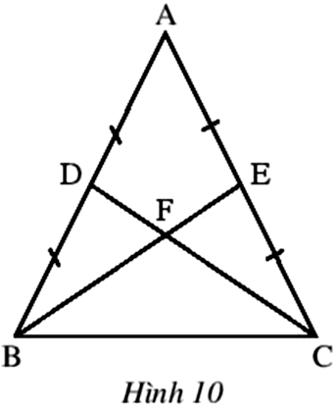

Bài 8: TÍNH CHẤT BA ĐƯỜNG CAO CỦA TAM GIÁC


I – KIẾN THỨC CƠ BẢN
1. Đường cao của là đường thẳng xuất phát từ đỉnh vuông góc với cạnh đối diện.
A
B
C
D
E
F
H
Trong tam giác cân, đường cao thuộc cạnh đáy thì cũng là đường trung tuyến, đường phân giác, đường trung trực.
2. Ba đường cao của tam giác cắt nhau tại một điểm gọi là trực tâm H.
II – BÀI TẬP CƠ BẢN
- Em hãy vẽ một tam giác ABC trên giấy, sau đó dùng êke vẽ đoạn thẳng vuông góc từ đỉnh B đến cạnh đối diện AC của tam giác.
- Vẽ ba đường cao AH, BK, CE của tam giác nhọn ABC.
- Vẽ đường cao xuất phát từ đỉnh B của tam giác vuông ABC (Hình 2a).
Vẽ đường cao xuất phát từ đỉnh F của tam giác tù DEF (Hình 2b).
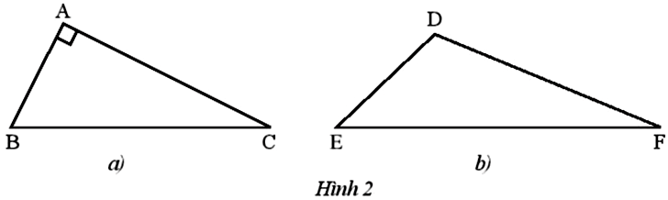
- Vẽ một tam giác rồi dùng êke vẽ ba đường cao của tam giác ấy (Hình 3). Em hãy quan sát và cho biết các đường cao vừa vẽ có cùng đi qua một điểm hay không.
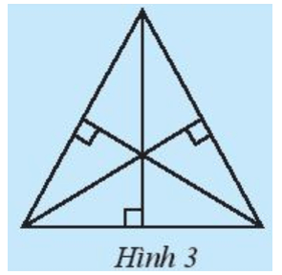

- Trong Hình 4, ba đường cao AD, BE, CF của tam giác ABC cùng đi qua điểm H.
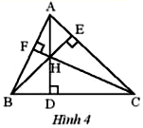
- Cho tam giác LMN có hai đường cao LP và MQ cắt nhau tại S (Hình 6). Chứng minh rằng NS vuông góc với ML.
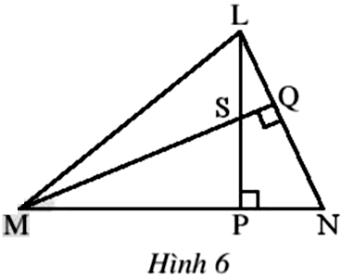
- Cho tam giác ABC có ba đường cao AD, BE, CF đồng quy tại trực tâm H. Tìm trực tâm của các tam giác HBC, HAB, HAC.
- Cho tam giác ABC vuông tại A. Lấy điểm H thuộc cạnh AB. Vẽ HM vuông góc với BC tại M. Tia MH cắt tia CA tại N. Chứng minh rằng CH vuông góc với NB.
- Cho tam giác ABC vuông tại A. Trên tia BA lấy điểm M sao cho BM = BC. Tia phân giác của góc B cắt AC tại H. Chứng minh rằng MH vuông góc với BC.
- Cho tam giác ABC vuông cân tại A. Lấy điểm E thuộc cạnh AC. Trên tia đối của tia AB lấy điểm D sao cho AD = AE. Chứng minh rằng:
a/ DE vuông góc với BC;
b/ BE vuông góc với DC.
- Cho tam giác nhọn ABC có ba đường cao AD, BE, CF. Biết AD = BE = CF. Chứng minh rằng tam giác ABC đều.

Bài 9: TÍNH CHẤT BA ĐƯỜNG PHÂN GIÁC CỦA TAM GIÁC


I – KIẾN THỨC CƠ BẢN
1. Tia phân giác của một góc là tia chia góc đó làm hai góc bằng nhau.
- Định lí 1 (thuận): Điểm nằm trên tia phân giác của một góc thì cách đều hai cạnh của góc đó.
- Định lí 2 (đảo): Điểm nằm bên trong một góc và cách đều hai cạnh của một góc thì nằm trên phân giác của góc đó.
2. Tính chất ba đường phân giác của tam giác:
Ba đường phân giác của một tam giác cùng đi qua một điểm I. Điểm I này cách đều ba cạnh của tam giác đó (còn gọi là tâm đường tròn nội tiếp tam giác)
II – BÀI TẬP CƠ BẢN
- Trong Hình 3, hãy vẽ các đường phân giác GM, EN và FP của tam giác EFG.
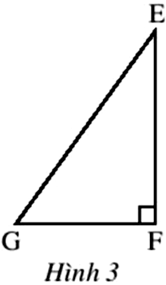
- Cho M là một điểm nằm trên đường phân giác AD của tam giác ABC. Gọi MH và MK là hai đoạn vuông góc lần lượt vẽ từ M đến AB và AC.
a/ Chứng minh rằng hai tam giác MAH và MAK bằng nhau.
b/ Chứng minh rằng điểm M cách đều hai cạnh AB và AC.
- Vẽ một tam giác trên giấy. Cắt rời tam giác ra khỏi tờ giấy rồi gấp hình tam giác đó để xác định ba đường phân giác của tam giác (Hình 4). Em hãy quan sát và nhận xét xem ba đường phân giác có cùng đi qua một điểm không. | 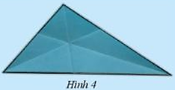

- Cho tam giác AOB vuông tại O. Hai đường phân giác AM và BN cắt nhau tại I. Gọi H, K, T lần lượt là chân đường vuông góc vẽ từ I đến các cạnh AB, OA và OB (Hình 6). Cho biết IH = 3 cm.  a/ Tính số đo .  b/ Tính độ dài IK và IT. | 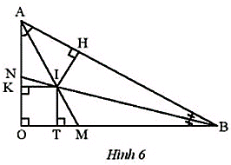
- Trong Hình 8, I là giao điểm ba đường phân giác của tam giác ABC.
a/ Cho biết IM = 6 (Hình 8a). Tính IK và IN.
b/ Cho biết IN = x + 3, IM = 2x - 3 (Hình 8b). Tìm x.
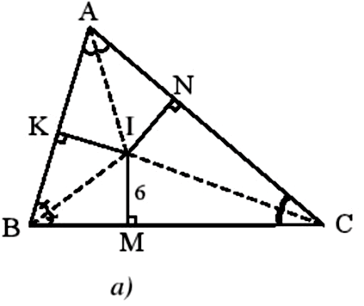 | 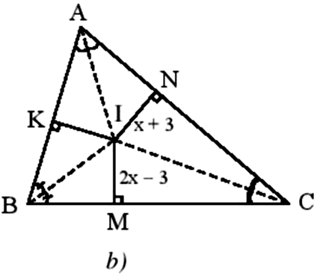
Hình 8
- Cho tam giác ABC cân tại A. Kẻ đường trung tuyến AM. Tia phân giác của góc B cắt AM tại I. Chứng minh rằng CI là tia phân giác của góc C.
- Cho tam giác ABC cân tại A. Tia phân giác của các góc B và C cắt nhau tại M. Tia AM cắt BC tại H. Chứng minh rằng H là trung điểm của BC.
- Cho tam giác DEF. Tia phân giác của góc D và E cắt nhau tại I. Qua I kẻ đường thẳng song song với EF, đường thẳng này cắt DE tại M, cắt DF tại N. Chứng minh rằng ME + NF = MN.
- Cho tam giác AMN vuông tại A. Tia phân giác của góc M và N cắt nhau tại I. Tia MI cắt AN tại R. Kẻ RT vuông góc với AI tại T. Chứng minh rằng AT = RT.
- Ba thành phố A, B, C được nối với nhau bởi ba xa lộ (Hình 9). Người ta muốn tìm một địa điểm để làm một sân bay sao cho địa điểm này phải cách đều ba xa lộ đó. Hãy xác định vị trí của sân bay thỏa mãn điều kiện trên và giải thích cách thực hiện. | 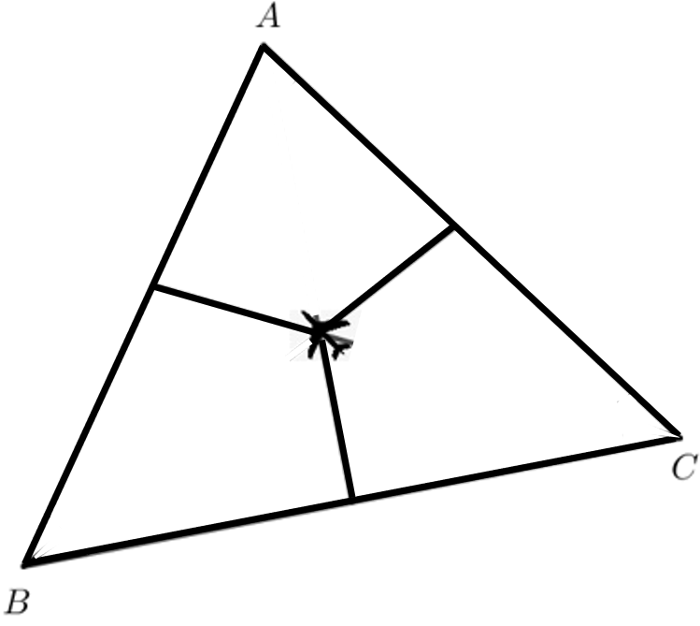

BÀI TẬP CUỐI CHƯƠNG 8
- Cho tam giác ABC cân tại A . Hai đường cao BE và CF cắt nhau tại H.
a/ Chứng minh rằng ∆BEC = ∆CFB b/ Chứng minh rằng ∆AHF = ∆AHE.
c/ Gọi I là trung điểm của BC. Chứng minh rằng ba điểm A, H, I thẳng hàng.
- Cho tam giác ABC vuông tại A, vẽ đường cao AH. Trên tia đối của tia HA lấy điểm M sao cho H là trung điểm của AM.
a/ Chứng minh rằng tam giác ABM cân. b/ Chứng minh rằng ∆ABC = ∆MBC.
- Cho tam giác ABC vuông tại A (AB < AC), vẽ đường cao AH. Trên tia đối của tia HC lấy điểm D sao cho HD = HC.
a/ Chứng minh rằng AC = AD. b/ Chứng minh rằng .
- Cho tam giác ABC vuông tại A (AB < AC). Trên cạnh BC lấy điểm N sao cho BA = BN. Kẻ BE ⊥ AN (E ∈ AN).
a/ Chứng minh BE là tia phân giác của góc ABN.
b/ Kẻ đường cao AH của tam giác ABC. Gọi K là giao điểm của AH với BE. Chứng minh rằng NK // CA.
c/ Đường thẳng BK cắt AC tại F. Gọi G là giao điểm của đường thẳng AB với NF. Chứng minh rằng tam giác GBC cân.
- Cho tam giác ABC nhọn (AB < AC), vẽ đường cao AH. Đường trung trực của cạnh BC cắt AC tại M, cắt BC tại N.
a/ Chứng minh rằng .
b/ Kẻ MI ⊥ AH (I ∈ AH), gọi K là giao điểm của AH với BM. Chứng minh rằng I là trung điểm của AK.
- Cho tam giác nhọn MNP. Các trung tuyến ME và NF cắt nhau tại G. Trên tia đối của tia FN lấy điểm D sao cho FD = FN.
a/ Chứng minh rằng ∆MFN = ∆PFD.
b/ Trên đoạn thẳng FD lấy điểm H sao cho F là trung điểm của GH. Gọi K là trung điểm của DP. Chứng minh rằng ba điểm M, H, K thẳng hàng.
- Cho tam giác ABC vuông tại A có , AD là tia phân giác (D ∈ BC). Gọi E là trung điểm của AC.
a/ Chứng minh rằng DE = DB.
b/ AB cắt DE tại K. Chứng minh rằng tam giác DCK cân và B là trung điểm của đoạn thẳng AK.
c/ AD cắt CK tại H. Chứng minh rằng AH ⊥ KC.
- Ở Hình 1, cho biết AE = AF và . Chứng minh rằng AH là đường trung trực của BC.
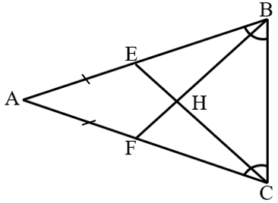
Hình 1
- Cho tam giác ABC vuông tại A. Tia phân giác của góc C cắt AB ở M. Từ B kẻ BH vuông góc với đường thẳng CM (H ∈ CM). Trên tia đối của tia HC lấy điểm E sao cho HE = HM.
a/ Chứng minh rằng tam giác MBE cân. b/ Chứng minh rằng .
c/ Chứng minh rằng EB ⊥ BC.
- Trên đường thẳng a lấy ba điểm phân biệt I, J, K (J ở giữa I và K). Kẻ đường thẳng b vuông góc với a tại J, trên b lấy điểm M khác điểm J. Đường thẳng qua I vuông góc với MK cắt b tại N. Chứng minh rằng KN vuông góc với MI.
Chương
9
MỘT SỐ YẾU TỐ XÁC SUẤT

Bài 1: LÀM QUEN VỚI BIẾN CỐ NGẪU NHIÊN


I – KIẾN THỨC CƠ BẢN
Biến cố
Các sự kiện, hiện tượng xảy ra trong tự nhiên hay trong một phép thử nghiệm được gọi là một biến cố
- Biến cố chắc chắn là biến cố luôn xảy ra
- Biến cố không thể là biến cố không bao giờ xảy ra
- Biến cố ngẫu nhiên là không thể biết trước là nó có xảy ra hay không
II – BÀI TẬP CƠ BẢN
- Tung ngẫu nhiên hai đồng xu cân đối. Trong các sự kiện sau, sự kiện nào không thể xảy ra, sự kiện nào chắc chắn xảy ra?
A: "Số đồng xu xuất hiện mặt sấp không vượt quá 2";
B: "Số đồng xu xuất hiện mặt sấp gấp 2 lần số đồng xu xuất hiện mặt ngửa";
C: "Có ít nhất một đồng xu xuất hiện mặt sấp".
- Gieo một con xúc xắc và thấy xuất hiện 6 chấm ở mặt trên cùng. Trong các biến cố sau, biến cố nào xảy ra, biến cố nào không xảy ra?
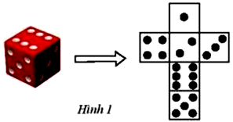
A: "Gieo được mặt có số chấm nhỏ hơn 3".
B: "Gieo được mặt có số chấm là ước của 6"
C: "Mặt bị úp xuống có số chấm 1"
- Trong các biến cố sau, hãy chỉ ra biến cố nào là chắc chắn, không thể, ngẫu nhiên. Tại sao?
A: "Gieo được mặt có ít nhất 1 chấm".
B: "Gieo được mặt có số chấm là bội của 7"
C: " Gieo được mặt có số chấm là ước của 7"
- Gieo một con xúc xắc hai lần liên tiếp và quan sát số chấm xuất hiện trong mỗi lần gieo. Trong các biến cố sau, hãy chỉ ra biến cố nào là chắc chắn, không thể, ngẫu nhiên. Tại sao?
A: "Tích số chấm xuất hiện trong hai lần gieo lớn hơn 1".
B: "Tổng số chấm xuất hiện trong hai lần gieo lớn hơn 1".
C: "Tích số chấm xuất hiện trong hai lần gieo là 7".
D: "Tổng số chấm xuất hiện trong hai lần gieo là 7".
- Trong hộp có 6 thanh gỗ được gắn từ 0 đến 5. Lấy ra ngẫu nhiên đồng thời hai thanh gỗ từ hộp trên. Hỏi trong các biến cố sau, biến cố nào là chắn chắc, ngẫu nhiên, không thể? Tại sao?  A: "Lấy được hai thanh gỗ gắn số lẻ".  B: "Tổng các số gắn trên hai thanh gỗ bằng 7".  C: "Tích các số gắn trên hai thanh gỗ bằng 7".  D: "Tổng các số gắn trên hai thanh gỗ nhỏ hơn 10". | 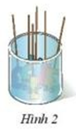
- Trong một ống cắm bút có 1 bút xanh, 1 bút đỏ và 1 bút tím. Lần lượt lấy ra 2 bút từ ống.
a/ Nêu tập hợp các kết quả có thể xảy ra đối với màu của các bút được lấy ra.
b/ Gọi A là biến cố “Lấy được bút đỏ ở lần lấy thứ nhất”. Hãy nêu tập hợp các kết quả làm cho biến cố A xảy ra.
c/ Hãy nêu một biến cố chắc chắn và một biến cố không thể đối với phép thử trên.
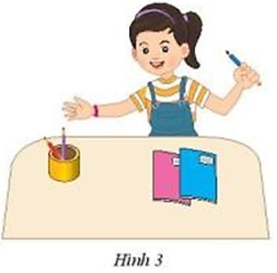
- Một cửa hàng thống kê lại số máy vi tính họ bán được từ ngày thứ Hai đến Chủ nhật trong một tuần. Kết quả được trình bày ở biểu đồ sau.
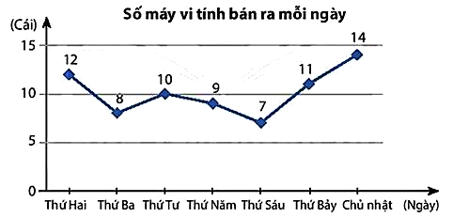
Chọn ngẫu nhiên 1 ngày trong tuần đó để xem kết quả bán hàng. Trong các biến cố sau, biến cố nào là chắc chắn, không thể, ngẫu nhiên?
A: "Cửa hàng bán được 10 máy vi tính trong ngày được chọn";
B: "Cửa hàng bán được ít hơn 7 máy vi tính trong ngày được chọn";
C: "Cửa hàng bán được không quá 14 máy vi tính trong ngày được chọn".
- Trong các biến cố sau, hãy chỉ ra biến cố nào là chắc chắn, không thể, ngẫu nhiên.
a/ Đến năm 2050, con người tìm được sự sống bên ngoài Trái Đất.
b/ Ở Mũi Điện, ngày mai Mặt Trời sẽ mọc ở hướng Đông.
c/ Gặp một giáo viên trong trường em sinh năm 1900.
d/ Gieo một đồng xu cân đối 100 lần đều ra mặt sấp.
- Tung một đồng xu hai lần. Hỏi trong các biến cố sau, biến cố nào xảy ra? Biết rằng hai lần tung đều xuất hiện mặt sấp.
A: “Lần tung thứ hai xuất hiện mặt sấp”;
B: “Xuất hiện hai mặt giống nhau trong hai lần tung”;
C: “Có ít nhất 1 lần tung xuất hiện mặt ngửa”.
- Bạn Minh quay mũi tên ở vòng quay trong hình bên và quan sát xem khi dừng lại thì nó chỉ vào ô nào.  Trong các biến cố sau, hãy chỉ ra biến cố nào là chắc chắn, không thể, ngẫu nhiên.  A: “Kim chỉ vào ô ghi số không nhỏ hơn 1”;  B: “Kim chỉ vào ô có màu trắng”;  C: “Kim chỉ vào ô có màu tím”;  D: “Kim chỉ vào ô ghi số lớn hơn 6”. | 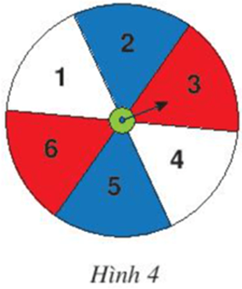
- Một hộp có 3 chiếc bút mực và 1 chiếc bút chì. Lấy ra ngẫu nhiên cùng một lúc 2 bút từ hộp. Trong các biến cố sau, hãy chỉ ra biến cố nào là chắc chắn, không thể, ngẫu nhiên.
A: “Lấy được 2 chiếc bút mực”;
B: “Lấy được 2 chiếc bút chì”;
C: “Có ít nhất 1 chiếc bút mực trong hai bút lấy ra”;
D: “Có ít nhất 1 chiếc bút chì trong hai bút lấy ra”.
- Một hộp có 1 quả bóng xanh, 1 quả bóng màu đỏ và 1 quả bóng màu vàng. Lấy ra ngẫu nhiên 1 quả bóng, xem màu, trả lại hộp rồi lại lấy ra ngẫu nhiên 1 quả nữa. Trong các biến cố sau, hãy chỉ ra biến cố nào là chắc chắn, không thể, ngẫu nhiên.
A: “Quả bóng lấy ra lần thứ hai có màu đỏ”.
B: “Quả bóng lấy ra lần thứ hai có màu giống quả bóng đã lấy lần đầu”;
C: “Quả bóng lấy ra lần đầu tiên có màu hồng”;
D: “Có ít nhất 1 lần lấy được quả bóng màu xanh”.

Bài 2: LÀM QUEN VỚI XÁC SUẤT CỦA BIẾN CỐ NGẪU NHIÊN


I – KIẾN THỨC CƠ BẢN
1. Xác suất của biến cố
Để đánh giá khả năng xảy ra của mỗi biến cố, ta dùng một con số có giá trị từ 0 đến 1, gọi là xác suất của biến cố. Biến cố có khả năng xảy ra cao hơn sẽ có xác suất lớn hơn.
- Biến cố không thể có xác suất bằng 0
- Biến cố chắc chắn có xác suất bằng 1
Xac suất của biến cố A được kí hiệu là P(A)
2. Xác suất của biến cố trong trò chơi gieo xúc sắc
Khi tất cả các kết quả của một trò chơi hay phép thử nghiệm ngẫu nhiên đều có khả năng xảy ra bằng nhau thì xác suất xảy ra của mỗi kết quả đều là 1/n, trong đó n là số các kết quả.
II – BÀI TẬP CƠ BẢN
- Một hộp có 5 chiếc thẻ cùng loại được đánh số lần lượt từ 1 đến 5. Lấy ngẫu nhiên một chiếc thẻ từ hộp. Hãy so sánh khả năng của các biến cố sau:
A: “Thẻ lấy ra được ghi số lẻ”;
B: “Thẻ lấy ra được ghi số chẵn”;
C: “Thẻ lấy ra được ghi số 2”.
- Một hộp có chứa 1 quả bóng xanh, 1 quả bóng đỏ và 4 quả bóng trắng có kích thước và khối lượng bằng nhau. Chọn ngẫu nhiên 1 quả bóng từ hộp:
a/ Hãy so sánh xác suất của các biến cố sau:
A: "Quả bóng lấy ra có màu xanh".
B: "Quả bóng lấy ra có màu đỏ".
C: "Quả bóng lấy ra có màu trắng".
b/ Hãy xác định xác suất của các biến cố"
M: "Quả bóng lấy ra có màu tím".
N: "Quả bóng lấy ra không có màu tím".
- Kết quả xếp loại học tập cuối học kì 1 của học sinh khối 7 được cho ở biểu đồ trên.  Gặp ngẫu nhiên một học sinh khối 7.  a/ Xác suất học sinh đó được xếp loại học lực nào là cao nhất?  b/ Xác suất học sinh đó được xếp loại học lực nào là thấp nhất? | 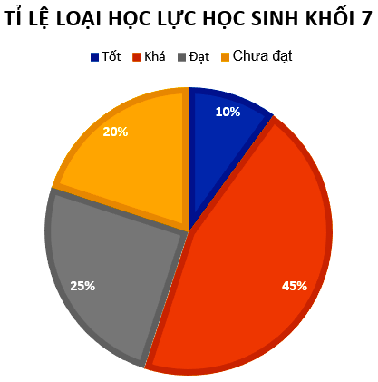
- Gieo một con xúc xắc cân đối. Hãy so sánh xác suất của các biến cố sau:
A: “Mặt xuất hiện có 2 chấm”;
B: “Mặt xuất hiện có 3 chấm”.
- Gieo một con xúc xắc 6 mặt cân đối.
a/ Gọi A là biến cố "Gieo được mặt 1 chấm". Hãy tính xác suất của biến cố A.
b/ Gọi B là biến cố "Gieo được mặt có nhiều hơn 6 chấm". Hãy tính xác suất của biến cố B.
- Một bình có 4 quả bóng có kích thước và khối lượng giống nhau, trong đó có 1 quả màu xanh, 1 quả màu vàng, 1 quả màu đỏ và 1 quả màu trắng. Lấy ra ngẫu nhiên 1 quả bóng từ bình. Hãy liệt kê các kết quả có thể xảy ra.
- Trong hoạt động 
a/ Gọi A là biến cố "Lấy được quả bóng màu xanh". Tính xác suất của biến cố A.
b/ Gọi B là biến cố "Quả bóng lấy ra không có màu tím". Tính xác suất của biến cố B.
- Tính xác suất giành phần thắng của bạn An và của bạn Bình trong trò chơi ở Hoạt động  (trang 90).
- Một hộp có 10 lá thăm có kích thước giống nhau và được đánh số từ 1 đến 10. Lấy ngẫu nhiên 1 lá thăm từ hộp.
a/ Hãy nêu các điểm cần lưu ý khi tính xác suất liên quan đến hoạt động trên.
b/ Gọi A là biến cố “Lấy được lá thăm ghi số 9”. Hãy tính xác suất của biến cố A.
c/ Gọi B là biến cố “Lấy được lá thăm ghi số nhỏ hơn 11”. Hãy tính xác suất của biến cố B.
- Số điểm tốt các bạn học sinh lớp 7B đạt được trong một tuần được cho ở biểu đồ đoạn thẳng sau. Chọn ngẫu nhiên một ngày trong tuần. Biết rằng khả năng cả 5 ngày được chọn đều như nhau. Tính xác suất của biến cố:
a/ “Vào ngày được chọn các học sinh lớp 7B đạt 10 điểm tốt”.
b/ “Vào ngày được chọn các học sinh lớp 7B đạt ít nhất 8 điểm tốt”.
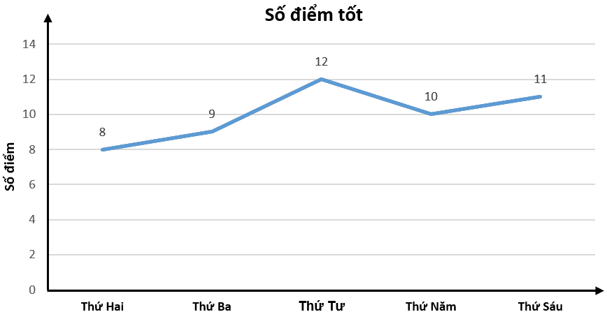
- Một tấm bìa hình tròn được chia thành 6 phần bằng nhau như Hình 1. Bạn Minh đặt tấm bìa nằm thẳng trên bàn, quay mũi tên ở tâm và quan sát xem khi dừng lại thì mũi tên chỉ vào ô nào.  Hãy so sánh xác suất xảy ra của các biến cố sau:  A: “Mũi tên chỉ vào ô có màu đỏ”;  B: “Mũi tên chỉ vào ô ghi số 3”;  C: “Mũi tên chỉ vào ô ghi số lớn hơn 2”. | 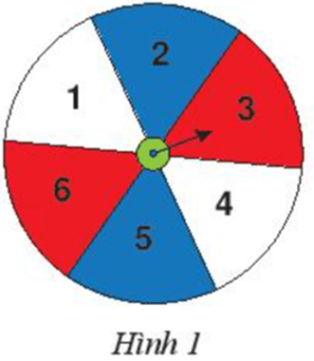
- Một hộp có chứa 100 chiếc thẻ cùng loại, trong đó chỉ có 1 thẻ được đánh dấu là Thẻ may mắn. Bình lấy ra ngẫu nhiên 1 thẻ. Tính xác suất của biến cố “Thẻ lấy ra là Thẻ may mắn”.
- Gieo một con xúc xắc cân đối. Tính xác suất của các biến cố sau:
a/ A: “Gieo được mặt có số chấm bằng 4”.
b/ B: “Gieo được mặt có số chấm chia hết cho 5”.
c/ C: “Gieo được mặt có số chấm là số tròn chục”.
- Đội múa có 1 bạn nam và 5 bạn nữ. Chọn ngẫu nhiên 1 bạn để phỏng vấn. Biết mỗi bạn đều có cùng khả năng được chọn. Hãy tính xác suất của biến cố bạn được chọn là nam.
- Lượng điện tiêu thụ mỗi ngày trong 5 ngày đầu tháng 9/2021 của một hộ gia đình được cho ở biểu đồ sau. Chọn ngẫu nhiên 1 ngày trong 5 ngày đó. Hãy tính xác suất của biến cố “Hộ gia đình sử dụng 10 kWh điện trong ngày được chọn”.
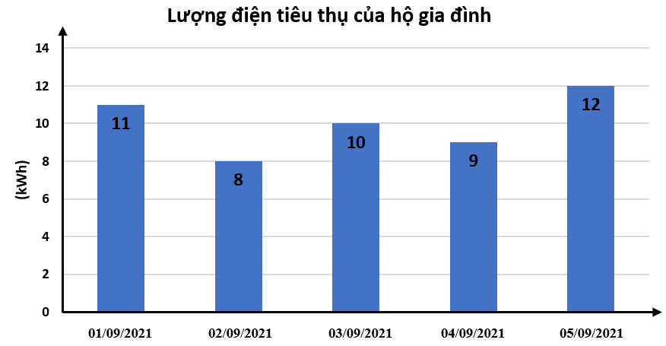
BÀI TẬP CUỐI CHƯƠNG 9
- Trên giá sách có 3 quyển truyện tranh và 1 quyển sách giáo khoa. An chọn ngẫu nhiên 2 quyển từ giá sách. Trong các biến cố sau, hãy chỉ ra biến cố nào là chắc chắn, không thể, ngẫu nhiên. Tại sao?
A: “An chọn được 2 quyển truyện tranh”;
B: “An chọn được ít nhất 1 quyển truyện tranh”;
C: “An chọn được 2 quyển sách giáo khoa”.
- Gieo hai con xúc xắc cân đối. Hãy so sánh xác suất xảy ra của các biến cố sau:
A: “Tổng số chấm xuất hiện ở mặt trên hai con xúc xắc là số chẵn”;
B: “Số chấm xuất hiện ở mặt trên hai con xúc xắc đều bằng 6”;
C: “Số chấm xuất hiện ở mặt trên hai con xúc xắc bằng nhau”.
- Một hộp có 4 tấm thẻ có kích thước giống nhau và được đánh số lần lượt là 2, 4, 6, 8. Lấy ngẫu nhiên 1 thẻ từ hộp. Hãy tính xác suất của các biến cố sau:
A: “Lấy được thẻ ghi số nguyên tố”;
B: “Lấy được thẻ ghi số lẻ”;
C: “Lấy được thẻ ghi số chẵn”.
- Một hộp kín chứa 5 quả cầu có kích thước và khối lượng bằng nhau, trong đó có 1 quả màu xanh và 4 quả màu đỏ. Lấy ngẫu nhiên 1 quả cầu từ hộp. Hãy tính xác suất của các biến cố sau:
A: “Quả cầu lấy ra có màu vàng”;
B: “Quả cầu lấy ra có màu xanh”.
- Biểu đồ dưới đây thống kê số học sinh Trung học cơ sở của tỉnh Phú Thọ trong giai đoạn từ năm 2010 đến năm 2019.
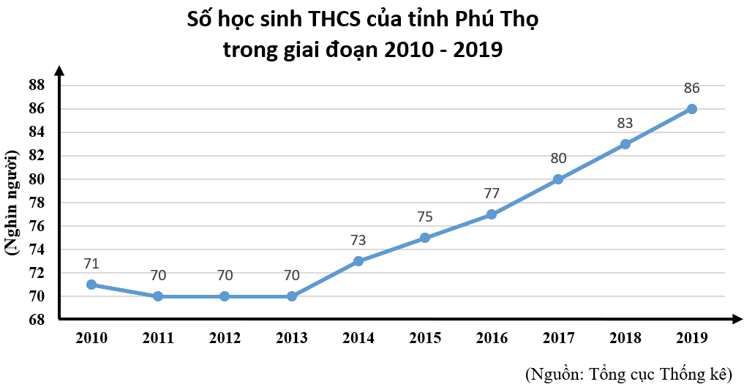
- Chọn ngẫu nhiên một năm trong giai đoạn đó. Biết khả năng chọn mỗi năm là như nhau.
a/ Nêu tập hợp các kết quả có thể xảy ra với năm được chọn.
b/ Gọi B là biến cố “Tỉnh Phú Thọ có trên 85 000 học sinh Trung học cơ sở trong năm được chọn”. Hãy tính xác suất của biến cố B.

